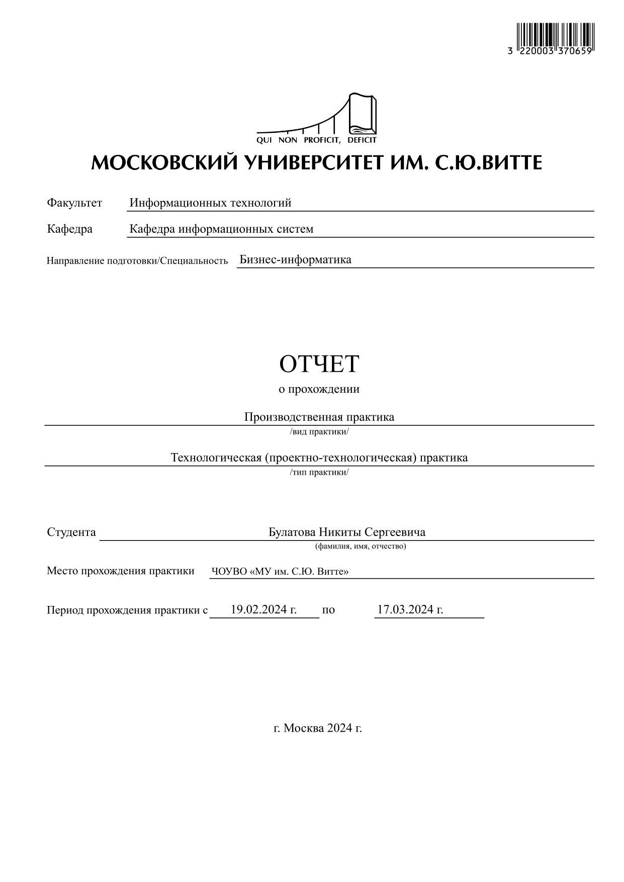

**Оглавление**

Введение 4

Основная часть 6

1 Анализ предметной областИ 6

1.1 Нормативные документы, регламентирующие деятельность специалиста предметной области «Разработка конфигурации на платформе 1С:Предприятие 8.3 "ГИБДД"» 6

1.2 Сравнительный анализ существующего программного обеспечения для автоматизации бизнес-процессов предметной области «Разработка конфигурации на платформе 1С:Предприятие 8.3 "ГИБДД".» 7

1.3 Анализ входных данных и предложения по разработке структуры интерфейса пользователя 7

1.4 Анализ выходных данных 8

1.4.1 Анализ и предложения по разработке печатных форм отчетной документации 8

1.4.2 Анализ и предложения по разработке экранных форм отчетной документации 9

1.5 Техническое задание на разработку конфигурации 10

1.6 Выводы по разделу 10

2 Проектирование КОНФИГУРАЦИИ 13

2.1 Назначение ролей пользователей конфигурации 13

**2.2** **Создание объектов конфигурации** 13

2.3 Разработка алгоритмов проведения основных документов с автоматической подстановкой ключевых данных 14

2.4 Анализ и обоснование необходимости использования регистров сведений и регистров накопления 15

2.5 Разработка печатных и экранных форм отчетов 15

2.6 Разработка макетов отчетной документации по регламентированным формам 16

**2.7** **Наполнение базы данных** 16

2.8 Тестирование разработанной конфигурации 18

2.9 Календарный план внедрения разработанной конфигурации 19

**2.10** **Составление руководства администратора** 20

**2.11** **Составление руководства пользователя** 21

**2.12** **Выводы по разделу** 22

Заключение 24

Список используемых источников и литературы 26

# Введение

Производственная практика проходила в Московском университете им. С.Ю. Витте (далее - Университете) на кафедре информационных систем

В рамках производственной практики была разработана информационная система для автоматизации работы ГИБДД.

Потребности пользователей включают:

- ведение учета транспортных средств;

- историю собственников транспортных средств;

- водителей транспортных средств;

- учет проведения техосмотров;

- формирование отчетной информации по транспортным средствам.

Внедрение автоматизации в эту сферу деятельности позволит значительно сократить время, затрачиваемое на операции, связанные с учётом автопарка, организаций-владельцев и водителей транспортных средств. Кроме того, появится возможность контролировать сроки прохождения технического осмотра.

- В основе данной конфигурации лежит библиотека стандартных подсистем 1с.

**Цель практики**

получение знаний о возможности использования информационных технологий для решения прикладных задач, а также выработка практических навыков по их анализу, выбору и применению информационных технологий в Университете

**Задачи практики**

* Закрепление приобретенных теоретических знаний.
* Приобретение опыта создания и применения информационных технологий для выбранной предметной области
* Использование нормативно-правовой документации и специализированной литературы при решении прикладных задач
* Составление требований к информационной системе при анализе предметной области
* Разработка и адаптации конфигурации на платформе 1С:Предприятие 8.3
* Составление технического задания на создание конфигурации на платформе 1С:Предприятие 8.3
* Анализ собранной информации и формирование требований к разработанной конфигурации
* Приобретение навыков практического решения задач при разработке конфигурации для выбранной предметной области.
* Получение навыков самостоятельной работы
* Подготовка отчетов и презентаций по результатам профессиональной деятельности

Источниками информации явились организационно-правовые документы, распорядительные и информационно-справочные документы, регламентирующие деятельность специалиста данной предметной области.

# Основная часть

# Анализ предметной областИ

## Нормативные документы, регламентирующие деятельность специалиста предметной области «Разработка конфигурации на платформе 1С:Предприятие 8.3 "ГИБДД".»

Нормативным документом регламентирующим данную деятельность является Федеральный закон о техническом осмотре и о внесении изменений в отдельные законодательные акты российской федерации.

Данные закон определяет основные понятия, сферу применения, правовое регулирование и основы системы технического осмотра.

Техосмотр — это процедура, в ходе которой проверяется техническое состояние транспортного средства. Цель этой проверки — обнаружить неисправности, которые могут повлиять на безопасность на дороге или на окружающую среду. Кроме того, техосмотр помогает поддерживать автомобиль в соответствии с установленными нормами и стандартами.

Основные правила, порядок и периодичность проведения технического осмотра транспортных средств определены в законодательстве. В нём также установлены требования к организациям, которые имеют право проводить эту процедуру.

После прохождения техосмотра автовладелец получает диагностическую карту — документ, который подтверждает исправность (или неисправность) автомобиля.

Технический осмотр остаётся обязательным для автомобилей, которые используются в коммерческих целях, а также для всех транспортных средств старше четырёх лет в следующих случаях:

* при регистрации автомобиля;

* при внесении изменений в конструкцию автомобиля.

Владельцы коммерческого транспорта в возрасте до пяти лет должны проходить техосмотр каждые два года, а старше пяти лет — ежегодно. Для обычных автовладельцев эта процедура добровольная и может проводиться по желанию владельца транспортного средства.

## Сравнительный анализ существующего программного обеспечения для автоматизации бизнес-процессов предметной области «Разработка конфигурации на платформе 1С:Предприятие 8.3 "ГИБДД"».

Проведен сравнительный анализ существующего программного обеспечения:

## Пункт технического осмотра, редакция 3.0

## «Альфа-Авто»: Технический осмотр, редакция 5

* 1С:пункт Технического Осмотра И Еаисто-М

Данные программные продукты предлагают инструменты для ведения учета в организациях, предоставляющих услуги по техническому осмотру транспортных средств.

Конфигурации позволяют вести учет оказанных услуг по диагностическому контролю транспортных средств и учет продаж полисов ОСАГО.

Соответственно, ведется учет взаиморасчетов с клиентами и партнерами, учет денежных средств и учет бланков строгой отчетности.

Базовая функциональность:

- взаимодействие с ЕАИСТО (Единой автоматизированной информационной системой технического осмотра);

- соответствие законодательству РФ;

- постоянное развитие и поддержка.

Несмотря на то, что перечисленные выше программные продукты предназначаются для использования в одной предметной области. Их функционал и архитектура различны.

Функционал программных продуктов «Пункт технического осмотра, редакция 3.0» и «1С:пункт Технического Осмотра И Еаисто-М» предусматривает использование только в пунктах технического осмотра. И не выходит за рамки данной предметной области. А то время как функционал конфигурации «Альфа-Авто»: Технический осмотр, редакция 5 дополнен функционал, позволяющим, использовать данный программный продукт в автосервисах и дилерский центрах.

## Анализ входных данных и предложения по разработке структуры интерфейса пользователя

В рамках проектирования структуры информационной базы данных определен следующий набор объектов метаданных:

* Перечисление «Срок действия ТО»;
* Перечисление «Категория владельца»;
* Справочник «Контрагенты»;
* Справочник «Марки транспортных средств» ;
* Справочник «Модели транспортных средств»;
* Справочник «Модели транспортных средств» ;
* Справочник «Физические лица»;
* Справочник «Цвета автомобилей»;
* Документ «Паспорт транспортного средства»;
* Документ «Регистрация транспортного средства»;
* Документ «Технический осмотр»;

Далее указан состав объектов метаданных и их описание:

Объект метаданных 1. Тип: Перечисление «Срок действия ТО»

Перечисление «Срок действия ТО» служит для определения срока действия технического осмотра, так как для новых машин и для машин с пробегом он разный. И входит в состав реквизитов документа «Технический осмотр». Состав реквизитов указан в таблице 1.

|  |  |
| --- | --- |
| **Имя** | **Представление** |
| Год | Год |
| Два Года | Два года |

Таблица 1 – состав реквизитов Перечисление «Срок действия ТО»

Объект метаданных 2. Тип: Перечисление «Категория владельца»

Перечисление «Категория владельца» служит для определения типа лица проходящего технический осмотр равного «Юридическое лицо». Так как по российскому законодательству возможны такие варианты как «Юридическое лицо» или «Физическое лицо». И входит в состав реквизитов документа «Паспорт транспортного средства». Состав реквизитов указан в таблице 2.

|  |  |
| --- | --- |
| **Имя** | **Представление** |
| ЮридическоеЛицо | Юридическое лицо |
| ФизическоеЛицо | Физическое лицо |

Таблица 2 – состав реквизитов Перечисление «Категория владельца»

Объект метаданных 3. Тип: Справочник «Контрагенты»

Справочник «Контрагенты» служит для идентификации категорий владельца юридическое лицо. И входит в состав реквизитов документов «Паспорт транспортного средства» и «Регистрация транспортного средства». Состав реквизитов указан в таблице 3.

|  |  |  |
| --- | --- | --- |
| **Имя** | **Представление** | **Тип** |
| **Реквизиты (1)** |  |  |
| Адрес | Адрес | Строка(П300) |

Таблица 3 – состав реквизитов Справочник «Контрагенты»

Объект метаданных 4. Тип: Справочник «Марки транспортных средств»

Справочник «Марки транспортных средств» служит для ведения списка марок автомобилей. И входит в состав реквизитов документа «Паспорт транспортного средства». А также является владельцем для справочника «Модели транспортных средств».

Объект метаданных 5. Тип: Справочник «Модели транспортных средств»

Справочник «Модели транспортных средств» служит для ведения списка моделей автомобилей. И входит в состав реквизитов документа «Паспорт транспортного средства». Состав реквизитов указан в таблице 4.

|  |  |  |
| --- | --- | --- |
| **Имя** | **Представление** | **Тип** |
| **Владельцы (1)** |  |  |
| МаркиТраспортныхСредств | Марки транспортных средств | Справочник.МаркиТраспортныхСредств |

Таблица 4 – состав реквизитов Справочник «Модели транспортных средств»

Объект метаданных 6. Тип: Справочник «Физические лица»

Справочник «Физические лица» служит для идентификации категорий владельца физическое лицо и ведения их списка. И входит в состав реквизитов документов «Паспорт транспортного средства» и «Регистрация транспортного средства». Состав реквизитов указан в таблице 5.

|  |  |  |
| --- | --- | --- |
| **Имя** | **Представление** | **Тип** |
| **Реквизиты (2)** |  |  |
| ВодительскоеУдостоверение | Водительское удостоверение | Строка(10) |
| ДатаПолучениВодительскогоУдостоверения | Дата получени водительского удостоверения | Дата |

Таблица 5 – состав реквизитов Справочник «Физические лица»

Объект метаданных 7. Тип: Справочник «Цвета автомобилей»

Справочник «Цвета автомобилей» служит для ведения списка цветов. И входит в состав реквизитов документа «Паспорт транспортного средства».

|  |  |  |
| --- | --- | --- |
| **Имя** | **Представление** | **Тип** |
| **Предопределенные (6)** |  |  |
| Черный | Черный | Ссылка |
| Белый | Белый | Ссылка |
| Красный | Красный | Ссылка |
| Синий | Синий | Ссылка |
| Зеленый | Зеленый | Ссылка |
| Желтый | Желтый | Ссылка |

Таблица 6 – состав реквизитов Справочник «Цвета автомобилей»

Объект метаданных 8. Тип: Документ «Паспорт транспортного средства»

Документ «Паспорт транспортного средства» служит для отражения в учете данных о транспортных средств их характеристиках и истории владельцев. А так же делает движения по регистру сведений «Паспорта транспортных средств». Это необходимо для проверки уникальности заполнения новых элементов. Состав реквизитов указан в таблице 7. Схема взаимоействия объектов метадданных рисунок 1.

|  |  |  |
| --- | --- | --- |
| **Имя** | **Представление** | **Тип** |
| **Реквизиты (7)** |  |  |
| МаркаТраспортногоСредства | Марка ТС | Справочник.МаркиТраспортныхСредств |
| МодельТС | Модель ТС | Справочник.МоделиТранспортныхСредств |
| НомерДвигателя | Номер двигателя | Строка(50) |
| НомерКузова | Номер кузова | Строка(50) |
| НомерШасси | Номер шасси | Строка(50) |
| Техпаспорт | Техпаспорт | Строка(150) |
| ЦветАвтомобиля | Цвет автомобиля | Справочник.ЦветаАвтомобилей |
| **ТЧ.ВладельцыТранспортногоСредства** |  |  |
| Владелец | Владелец | Справочник.ФизическиеЛица,Справочник.Контрагенты |
| Водитель | Водитель | Справочник.ФизическиеЛица |
| ГосНомер | Гос номер | Строка(9) |
| ДатаРегистрации | Дата регистрации | Дата |
| КатегорияВладельца | Категория владельца | Перечисление.КатегорияВладельца |
| **Движения (1)** |  |  |
| ПаспортаТранспортныхСредств | Паспорта транспортных средств | РегистрСведений.ПаспортаТранспортныхСредств |

Таблица 7 – состав реквизитов документа «Паспорт транспортного средства»

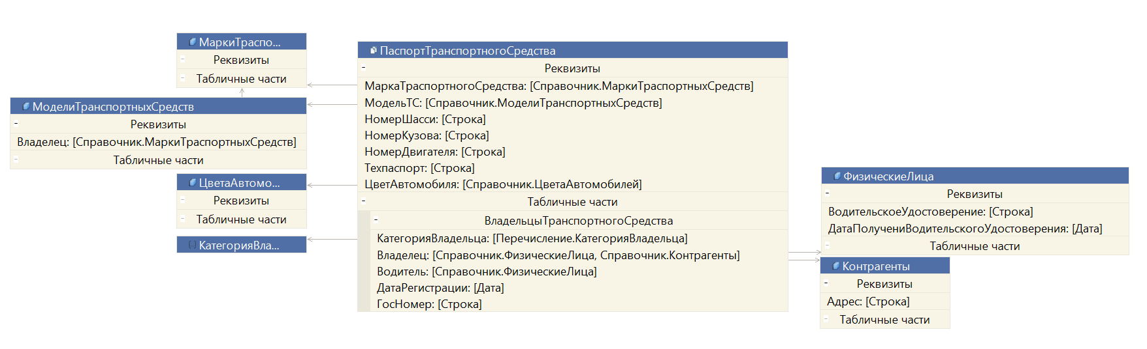

Рисунок 1 – Схема данных документа «Паспорт транспотных средств»

Объект метаданных 9. Тип: Документ «Регистрация транспортного средства»

Документ «Регистрация транспортного средства» служит для отражения в учете исторических данных о владельцах транспортных средств. А так же делает движения по регистру сведений «Владельцы транспортного средства». Состав реквизитов указан в таблице 8. Схема взаимоействия объектов метадданных рисунок 2.

|  |  |  |
| --- | --- | --- |
| **Имя** | **Представление** | **Тип** |
| **Реквизиты (6)** |  |  |
| Владелец | Владелец | Справочник.ФизическиеЛица,Справочник.Контрагенты |
| Водитель | Водитель | Справочник.ФизическиеЛица |
| ГосНомер | Гос номер | Строка(9) |
| ДатаРегистрации | Дата регистрации | Дата |
| КатегорияВладельца | Категория владельца | Перечисление.КатегорияВладельца |
| ПаспортТранспортногоСредства | Паспорт транспортного средства | Документ.ПаспортТранспортногоСредства |
| **Движения (1)** |  |  |
| ВладельцыТранспортногоСредства | Владельцы транспортного средства | РегистрСведений.ВладельцыТранспортногоСредства |

Таблица 8 – состав реквизитов документа «Регистрация транспортного средства»

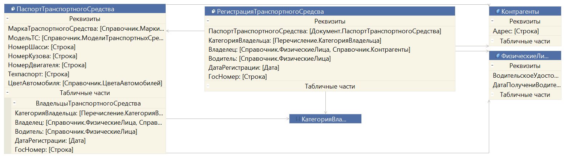

Рисунок 2 – Схема данных документ «Регистрация транспортного средства»

Объект метаданных 10. Тип: Документ «Технический осмотр»

Документ «Технический осмотр»» служит для отражения данных о прохождении технического осмотра и сроках его действия. А так же делает движения по регистру сведений «Технические осмотры». Состав реквизитов указан в таблице 9. Схема взаимоействия объектов метадданных рисунок 3.

|  |  |  |
| --- | --- | --- |
| **Имя** | **Представление** | **Тип** |
| **Реквизиты (3)** |  |  |
| ДатаОкончанияТО | Дата окончания ТО | Дата |
| ПаспортТранспортногоСредства | Паспорт транспортного средства | Документ.ПаспортТранспортногоСредства |
| СрокДействияТО | Срок действия ТО | Перечисление.СрокДействияТО |
| **Движения (1)** |  |  |
| ТехническиеОсмотрыТранспортныхСредств | Технические осмотры транспортных средств | РегистрСведений.ТехническиеОсмотрыТранспортныхСредств |

Таблица 9 – состав реквизитов документа «Технический осмотр»

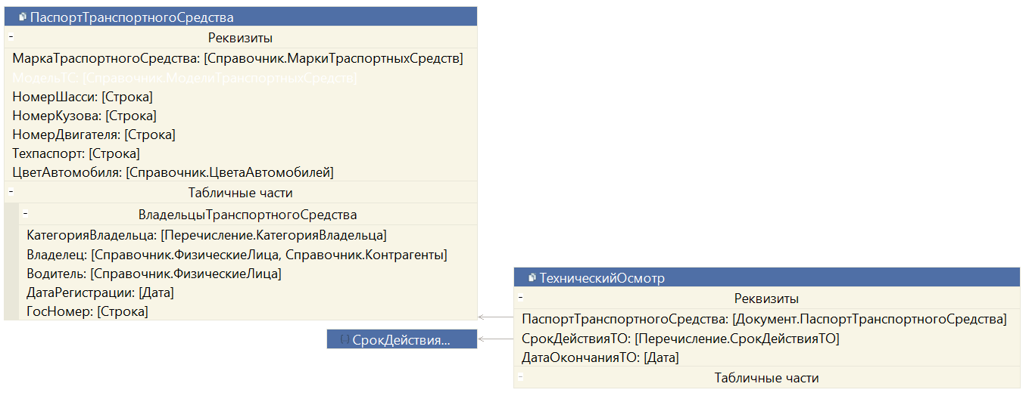

Рисунок 3 – Схема данных документ «Технический осмотр»

## Анализ выходных данных

### Анализ и предложения по разработке печатных форм отчетной документации

В рамках проектирования структуры информационной базы данных определен следующий набор отчетов:

* Ведомость владельцев, не прошедших техосмотр до заданного числа
* Ведомость состава автопарка для заданной организации

Объект метаданных 11. Тип: Печатная форма «Ведомость владельцев, не прошедших техосмотр до заданного числа»

Печатная форма «Ведомость владельцев, не прошедших техосмотр до заданного числа» отображает информацию Организации, водителе, марке, гос. номере и дате тех. осмотра. И формируется данным регистров сведений «Владельцы транспортного средства» и «Технические осмотры транспортных средств». С отбором по «Дате тех. осмотра». Состав реквизитов указан в таблице 10.

|  |
| --- |
| **Параметры:** |
| Дата окончания ТО (Тип: Дата) |
| **Поля:** |
| Организация/Владелец |
| Водитель |
| Марка ТС |
| Гос номер |
| Дата тех осмотра |

Таблица 10– состав реквизитов печатная форма «Ведомость владельцев, не прошедших техосмотр до заданного числа»

Объект метаданных 12. Тип: Печатная форма «Ведомость состава автопарка для заданной организации»

Печатная форма «Ведомость состава автопарка для заданной организации» отображает информацию марке, гос. номере, цвете автомобиля и водителе. И формируется данным регистров сведений «Владельцы транспортного средства». С отбором по «Владельцу». Состав реквизитов указан в таблице 11.

|  |
| --- |
| **Параметры:** |
| Владелец (Тип: Справочник.Контрагенты) |
| **Поля:** |
| Марка ТС |
| Гос номер |
| Цвет автомобиля |
| Водитель |

Таблица 11– состав реквизитов печатная форма «Ведомость состава автопарка для заданной организации»

### Анализ и предложения по разработке экранных форм отчетной документации

В рамках проектирования структуры информационной базы данных определен следующий набор отчетов:

* Для заданного номера автомобиля
* Для заданной марки и цвета автомобиля
* Для заданной организации

Объект метаданных 13. Тип: Отчет «Для заданного номера автомобиля»

Отчет «Для заданного номера автомобиля» отображает информацию автомобиля о марке, цвете, водителе, организации, адресу организации и дате техосмотра. И формируется данным регистров сведений «Владельцы транспортного средства» и «Технические осмотры транспортных средств». С отбором по «Гос. Номеру». Состав реквизитов указан в таблице 12.

|  |
| --- |
| **Параметры:** |
| Гос номер: (Тип: Строка) |
| **Поля:** |
| ФИО водителя |
| Марка |
| Цвет |
| Наименование организации |
| Адрес организации |
| Дата техосмотра |

Таблица 12– состав реквизитов отчета «Для заданного номера автомобиля»

Объект метаданных 14. Тип: Отчет «Для заданной марки и цвета автомобиля»

Отчет «Для заданной марки и цвета автомобиля» отображает информацию автомобиля о Водителе, гос. номере, водительском удостоверении и организации. И формируется данным регистров сведений «Владельцы транспортного средства» и «Паспорта транспортных средств». С отбором по «Марке» и «Цвету». Состав реквизитов указан в таблице 13.

|  |
| --- |
| **Параметры:** |
| Марка: (Тип: Справочник.МаркиТраспортныхСредств) |
| Цвет: (Тип: Справочник.ЦветаАвтомобилей) |
| **Поля:** |
| ФИО водителя |
| Номер автомобиля |
| Водительское удостоверение |
| Организация |

Таблица 13– состав реквизитов отчета «Для заданной марки и цвета автомобиля»

Объект метаданных 15. Тип: Отчет «Для заданной организации»

Отчет «Для заданной организации» отображает информацию автомобиля о марке, водителе, гос. номере и дате техосмотра. И формируется данным регистров сведений «Владельцы транспортного средства, «Паспорта транспортных средств» и «Технические осмотры транспортных средств». С отбором по «Организации». Состав реквизитов указан в таблице 14.

|  |
| --- |
| **Параметры:** |
| Организация: (Тип: Справочник.Контрагенты) |
| **Поля:** |
| Марка |
| ФИОВодителя |
| Номер автомобиля |
| Дата техосмотра |

Таблица 14– состав реквизитов отчета «Для заданной организации»

## Техническое задание на разработку конфигурации

1.5.1 Полное и краткое наименование информационной системы.

Полное наименование информационной системы: «Информационная система автоматизации ГИБДД».

Краткое наименование системы: ИС «ГИБДД»

1.5.2. Назначения и цели разработки

Программный продукт разработан для поддержки бизнес-процессов ГИБДД, которые включают:

- Ведение картотеки автомобилей;

- Учет данных о водителях и организациях;

- Учет данных о проведении техосмотров;

- Формирование аналитической отчетности.

Этот программный продукт позволит ГИБДД более эффективно выполнять свои задачи и предоставлять более качественные услуги гражданам и организациям.

Задачи, которые необходимо решить при разработке программного продукта «ГИБДД», включают в себя следующие:

* Обеспечение возможности поиска данных об автомобилях.
* Обеспечение наглядности и структурности данных, а также удобства в работе с программной системой.

Для достижения указанных целей системы необходимо решить следующие задачи:

1. Проанализировать специфику технологии работы ГИБДД, разработать алгоритмы работы с информацией.
2. Проанализировать используемое аппаратное обеспечение.
3. Выбрать СУБД и среду реализации.
4. Разработать программный продукт.

Эти задачи требуют тщательного анализа и разработки эффективных решений, чтобы обеспечить эффективную работу системы.

1.5.3. Требования к функциональным характеристикам

Перечень задач автоматизации приведен в таблице 15.

|  |  |  |
| --- | --- | --- |
| Наименование процесса | Возможность автоматизации | Решение об автоматизации в ходе проекта |
| ведение картотеки автомобилей | Возможна | Включено в техническое задание |
| учет данных о водителях, организациях | Возможна | Включено в техническое задание |
| учет данных о проведении техосмотров | Возможна | Включено в техническое задание |
| формирование аналитической отчетности | Возможна | Включено в техническое задание |

Таблица 15 - Перечень задач автоматизации

1.5.4. Требования к системе в целом

Требования к пользователям системы:

**–** Для сотрудников ГИБДД: ведение картотеки автомобилей, водителей и организаций, формирование отчетности по проведению техосмотров.

**–** Для управления системой к администраторам предъявляются требования, связанные с особенностями работы с СУБД, безопасностью данных и разграничением доступа. Знание технологии обработки данных ГИБДД не является обязательным.

**–** Для руководителей: формирование отчетных форм в рамках ведения учета в деятельности ГИБДД.

Пожалуйста, обратите внимание, что приведенные требования являются общими и могут отличаться в зависимости от конкретных задач и условий работы.

Требования к функциям, выполняемым системой, приведены в таблице 16.

|  |  |  |
| --- | --- | --- |
| Функция | Задача | Требования к временному регламенту |
| Работа ГИБДД | ведение картотеки автомобилей | Постоянно |
| учет данных о водителях, организациях | Постоянно |
| учет данных о проведении техосмотров | Постоянно |
| формирование аналитической отчетности | Постоянно |

Таблица 16 - Требования к функциям, выполняемым системой

1.5.5. Для разработки конфигурации потребуется компьютер, удовлетворяющий следующим системным требованиям:

* процессор с тактовой частотой более 3.6 ГГц;
* оперативная память более 16 GB;
* периферийные устройства (клавиатура, мышь, принтер, монитор);
* SSD накопитель более 240GB.

1.5.6. Техническое обслуживание используемых технических средств всегда проводится ежегодно. В его процессе осматриваются и очищаются все используемые устройства: рабочие станции, серверы, кабельные системы, сетевое оборудование и бесперебойное питание. Проверяются контакты, настройки на работоспособность и взаимодействие компонентов.

1.5.7. Требования к программному и информационному обеспечению:

* Операционная система: Microsoft Windows 7/8/10/11 и Windows Server 2008/2012/2016;
* Microsoft Office версии 2007 и выше.
* СУДБ Microsoft SQL Server 2008/2016/2022 или Postgree SQL Server

1.5.8. Требования к маркировке, упаковке и транспортному хранению: Разрабатываемый программный продукт не нуждается в специальной маркировке, упаковке и транспортном хранении.

* Программа должна иметь интуитивно понятный интерфейс, отвечающий следующим требованиям:
* Взаимодействие системы и пользователя должно осуществляться на русском языке; При работе с интерфейсом пользователь должен быть ориентирован на работу с клавиатурой и мышью;
* Экранные формы должны полностью находиться в видимой области экрана монитора с диагональю от 19 д. и разрешением экрана 1280х1024 и выше.
* Программа должна быть удобной для пользователя и соответствовать всем современным стандартам программного обеспечения.

## Выводы по разделу

Работа включала создание информационной системы для автоматизации процессов ГИБДД.

Были выполнены анализ потребностей пользователя, разработка информационной модели, технического задания и самой информационной системы.

Проведено обследование предметной области. В результате проведенного обследования можно сделать следующие выводы (табл.1):

Таблица 1

Выводы по разделу 1

|  |  |  |
| --- | --- | --- |
| Выводы | Сформированные компетенции | |
| Код компетенции | Содержание компетенции |
| Организовано рабочее место в структурном подразделении Университета. Проведено знакомство с персоналом кафедры информационных систем. Получены представления о правилах внутреннего трудового распорядка Университета. | УК-4 | способен осуществлять деловую коммуникацию в устной и письменной формах на государственном языке Российской Федерации и иностранном(ых) языке(ах) |
| УК-5 | способен воспринимать межкультурное разнообразие общества в социально-историче-ском, этическом и философском контекстах |
| УК-7 | способен поддерживать должный уровень физической подготовленности для обеспечения полноценной социальной и профессиональной деятельности |
| Получен инструктаж по технике безопасности, предусмотренный для лиц, находящихся на территории административных подразделений Университета | УК-8 | способен создавать и поддерживать безопасные условия жизнедеятельности, в том числе при возникновении чрезвычайных ситуаций |
| Совместно с руководителем практики от Университета составлено индивидуальное план-задание прохождения практики. | УК-3 | способен осуществлять социальное взаимодействие и реализовывать свою роль в команде |
| Проведено обследование предметной области | УК-1 | способен осуществлять поиск, критический анализ и синтез информации, применять системный подход для решения поставленных задач |
| Составлен план разработки конфигурации на платформе 1С:Предприятие 8.3. Сформулировано техническое задание на разработку. | УК-6 | способен управлять своим временем, выстраивать и реализовывать траекторию саморазвития на основе принципов образования в течение всей жизни |
| ОПК-4 | способен участвовать в разработке стандартов, норм и правил, а также технической документации, связанной с профессиональной деятельностью; |
| Развернута платформа 1С:Предприятие 8.3 на ПК. Произведена предварительная настройка. | ОПК-2 | способен использовать современные информационные технологии и программные средства, в том числе отечественного производства, при решении задач профессиональной деятельности; |
| ОПК-5 | способен инсталлировать программное и аппаратное обеспечение для информационных и автоматизированных систем; |
| Проведен анализ входных и выходных данных. Спроектирована структура пользовательского интерфейса. | ОПК-3 | способен решать стандартные задачи профессиональной деятельности на основе информационной и библиографической культуры с применением информационно-коммуникационных технологий и с учетом основных требований информационной безопасности; |
| Проведено моделирование и анализ бизнес-процессов обеспечения работы в рамках предметной области. | ОПК-6 | способен анализировать и разрабатывать организационно-технические и экономические процессы с применением методов системного анализа и математического моделирования; |
| Собрана детальная информация потребностей пользователей к конфигурации | ОПК-9 | способен принимать участие в реализации профессиональных коммуникаций с заинтересованными участниками проектной деятельности и в рамках проектных групп. |
| С использованием методов математического анализа и общеинженерных знаний формализованы требования пользователей к информационно-коммуникационной среде Университета | ОПК-1 | Способен применять естественнонаучные и общеинженерные знания, методы математического анализа и моделирования, теоретического и экспериментального исследования в профессиональной деятельности |
| Получены служебные поручения для прохождения производственной практики, проведен анализ способов их решения, связанных с ними ограничений и необходимых ресурсов | УК-2 | способен определять круг задач в рамках поставленной цели и выбирать оптимальные способы их решения, исходя из действующих правовых норм, имеющихся ресурсов и ограничений |

# Проектирование КОНФИГУРАЦИИ

## Назначение ролей пользователей конфигурации

На рис.4 приведен результат добавления и настройки ролей.

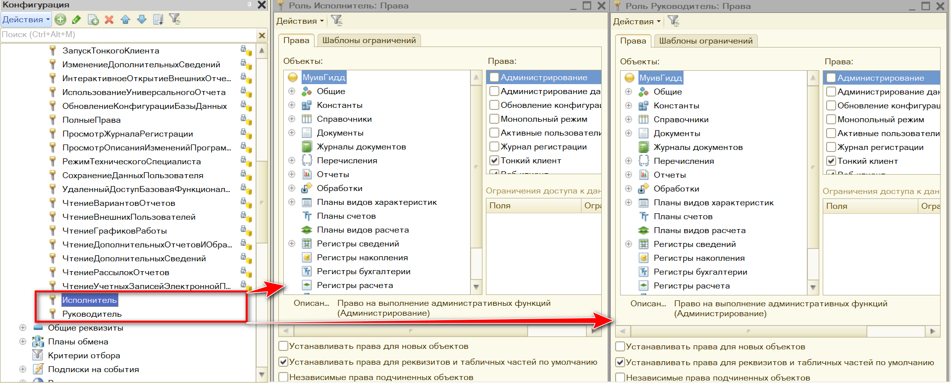

Рисунок 4 – Настройка прав и ролей

* 1. **Создание объектов конфигурации**

Сначала в пустую информационную базу была интегрирована Библиотека стандартных подсистем (БСП). По инструкции, описанной на ресурсе https://infostart.ru/1c/articles/1671296/?ysclid=lsrbbt3cn9852133684. Данные действие значительно упрощает дальнейшую разработку.

На рис.5 приведено добавление в объекты метаданных «Перечисления»

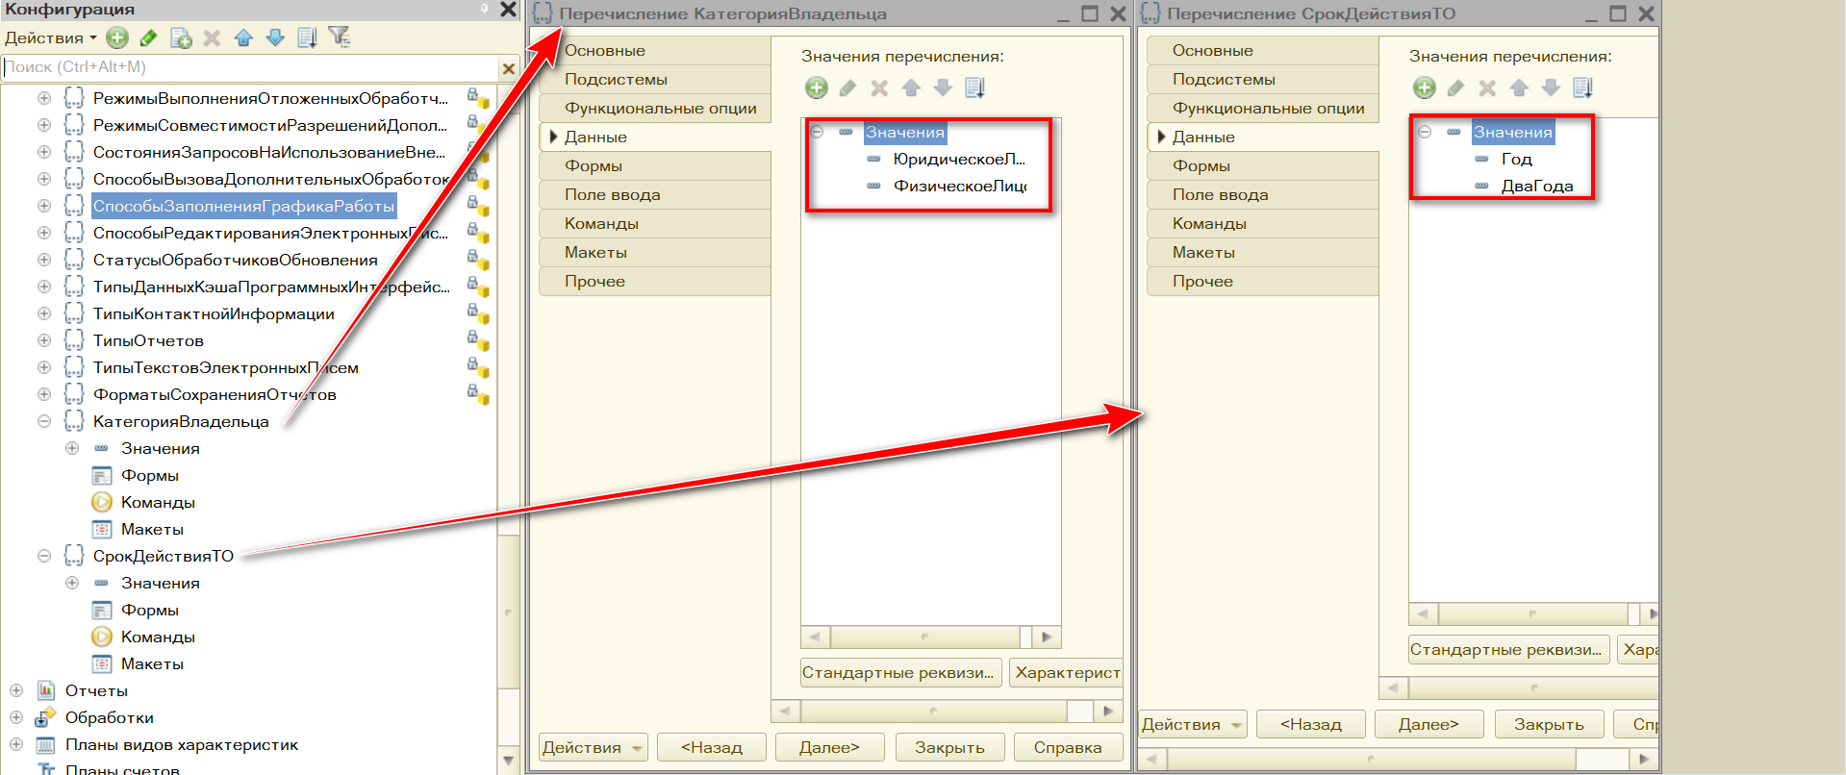

Рисунок 5 – добавление перечислений

На рис.6 приведено добавление объектов метаданных «Справочники», а также настройка подчинения.

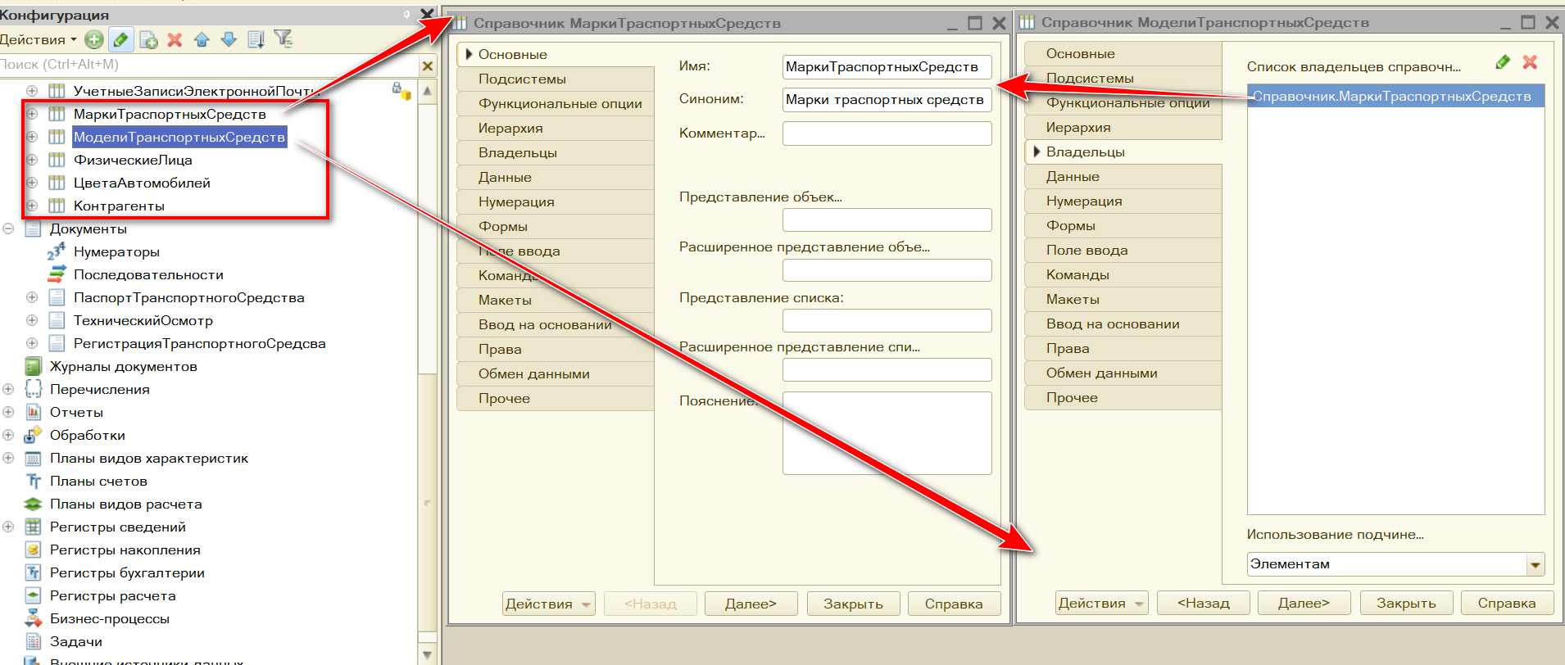

Рисунок 6 – Добавление справочников

На рис.7 приведено добавление реквизитов в объекты метаданных «Справочники»

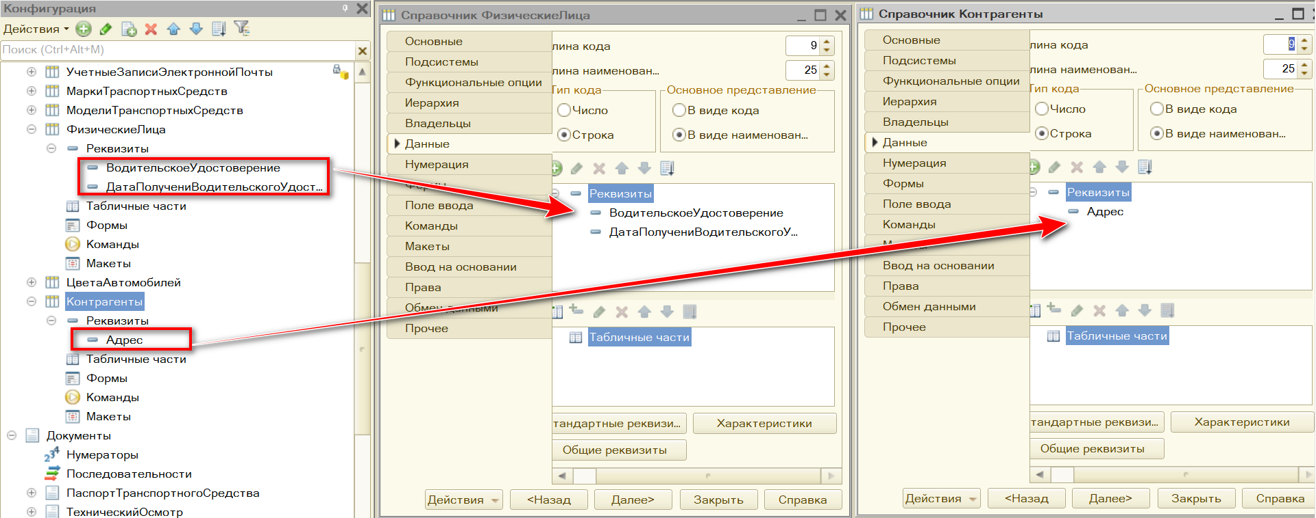

Рисунок 7 – Добавление реквизитов справочников

На рис.8 приведен результат добавления объекта метаданных «Документы». Так же добавлены реквизиты, формы, и табличные части.

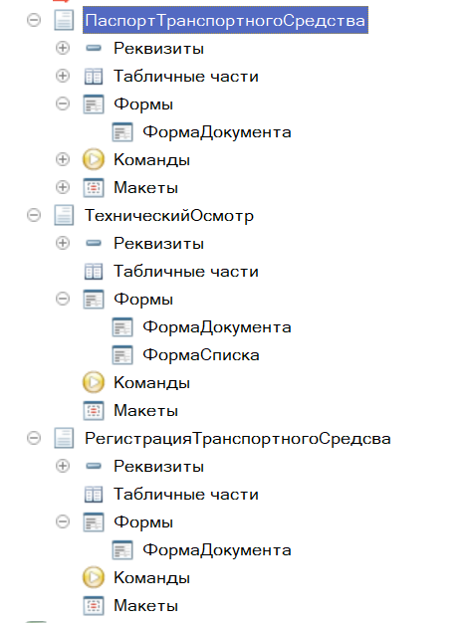

Рисунок 8 – Добавление документов

На рис.9 приведен результат компановки формы документов

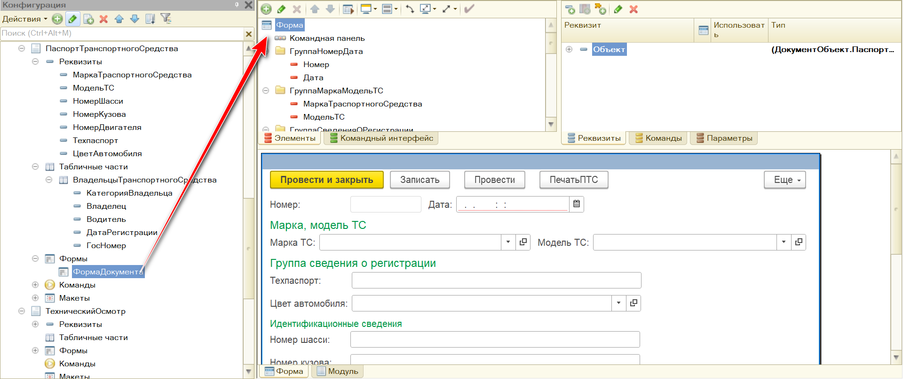

Рисунок 9 – Добавление формы документа

На рис.10 приведен результат описания обработчиков событий формы документов

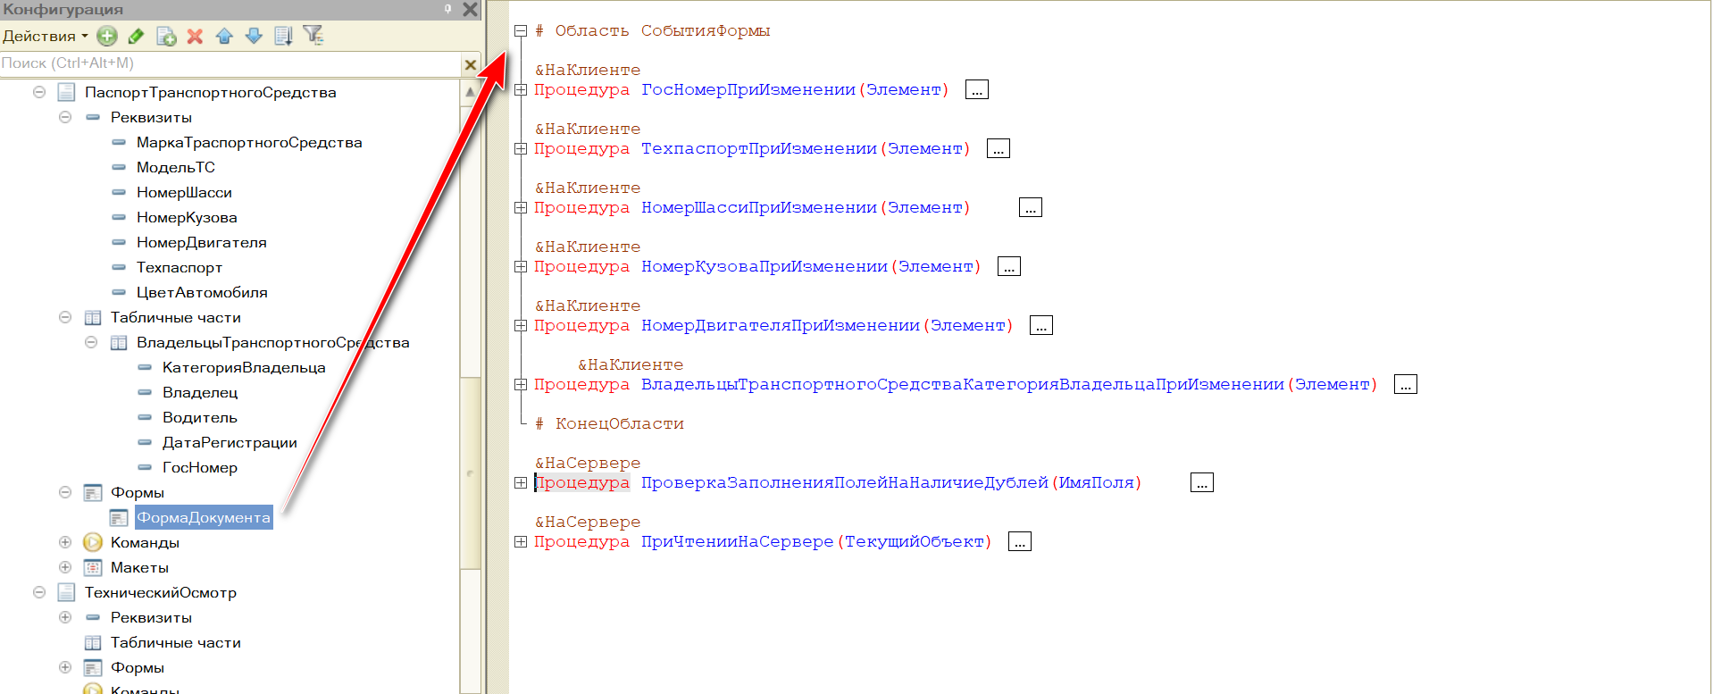

Рисунок 10 – доработка модуля формы

На рис.11 приведен результат формирования макетов печатных форм и команд печати документов.

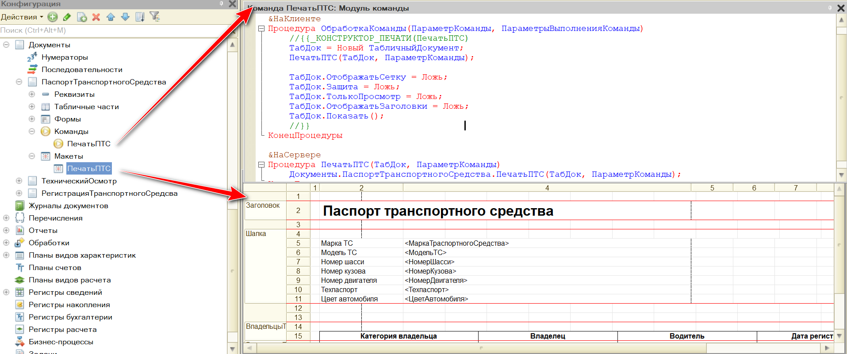

Рисунок 11 –доработка модуля команды и печатной формы

На рис.12 приведен результат формирования макетов печатных форм и команд печати документов.

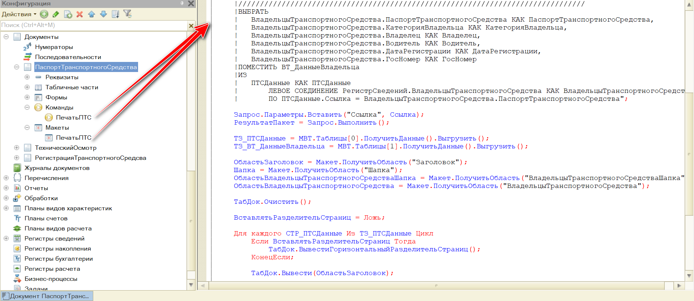

Рисунок 12 – Доработка модуля менеджера документа

## Разработка алгоритмов проведения основных документов с автоматической подстановкой ключевых данных

Так как алгоритм проведения не требует проверок остатков, блокировок мы не накладываем. Рис.13

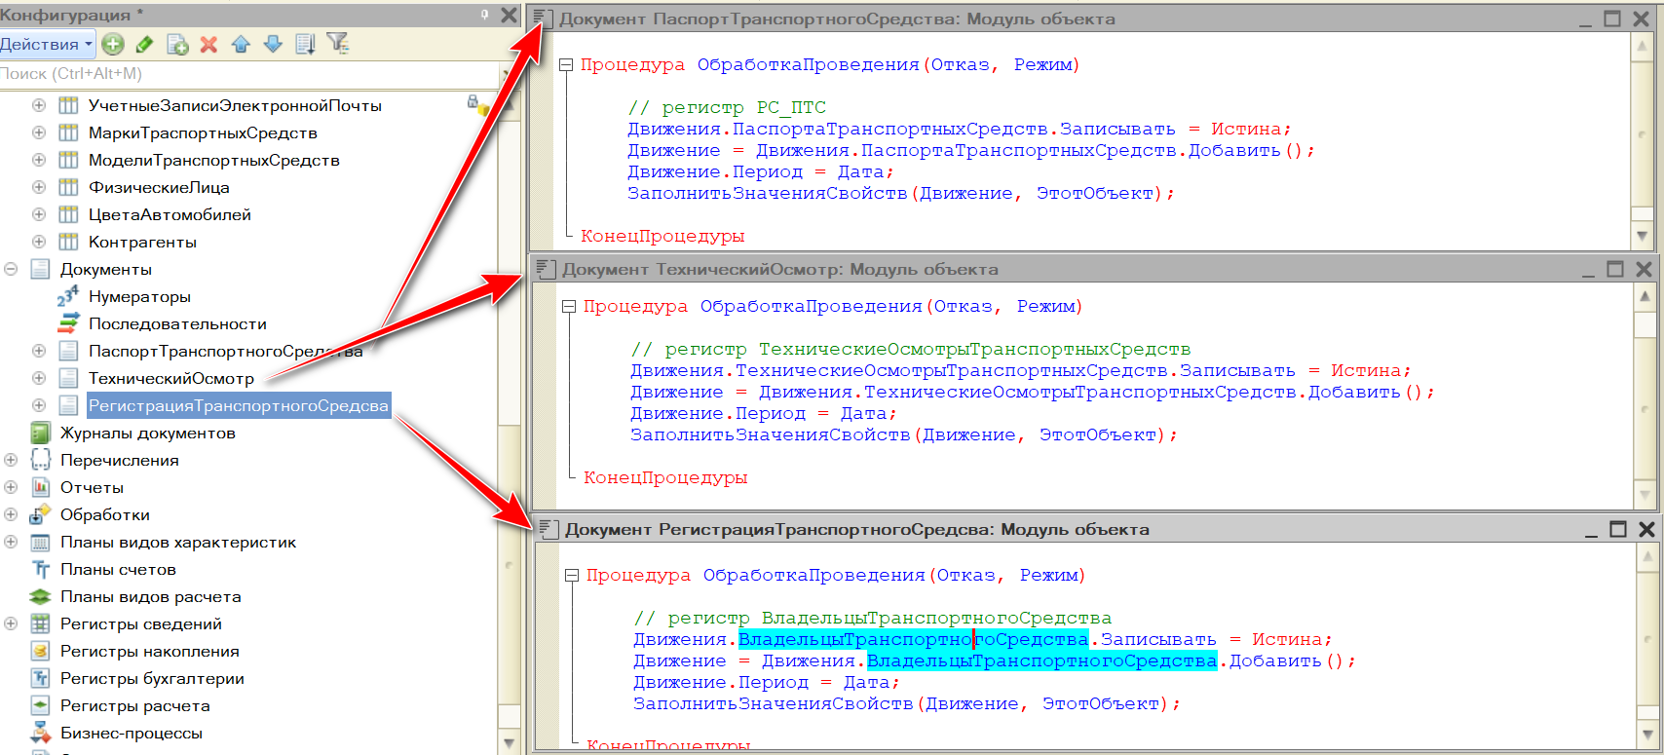

Рисунок 13 – Добавление процедур проведения

## Анализ и обоснование необходимости использования регистров сведений и регистров накопления

Регистры сведений — это прикладные объекты конфигурации. Они позволяют хранить в прикладном решении произвольные данные в разрезе нескольких измерений. Например, в регистре сведений можно хранить курсы валют в разрезе валют, или цены предприятия в разрезе номенклатуры и типа цен.

Регистры накопления — это прикладные объекты конфигурации. Они составляют основу механизма учета движения средств (финансов, товаров, материалов и т. д.), который позволяет автоматизировать такие направления, как складской учет, взаиморасчеты, планирование.

Регистр накопления образует многомерную систему измерений и позволяет «накапливать» числовые данные в разрезе нескольких измерений**.**

Использование регистров накопления для решения данной задачи, не требуется, так как отсутствуют накапливаемые показатели.

## Разработка печатных и экранных форм отчетов

На рис.14, 15, 16, 17, 18 приведен результат добавления отчетов «Для заданного номера автомобиля», «Для заданной марки и цвета автомобиля», «Для заданной организации»

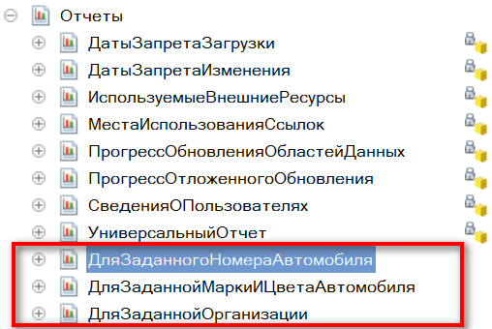

Рисунок 14 –Добавление отчетов

Настраиваем схему компоновки данных. Рис.15

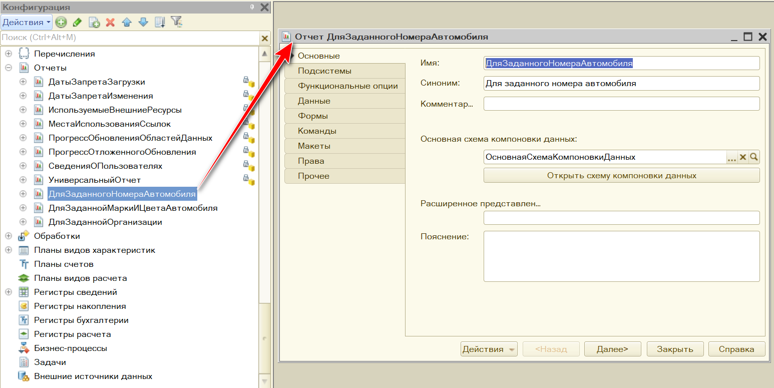

Рисунок 15 –Настройка СКД

С помощью конструктора запросов формируем запрос к СУБД. Рис.16 и 17

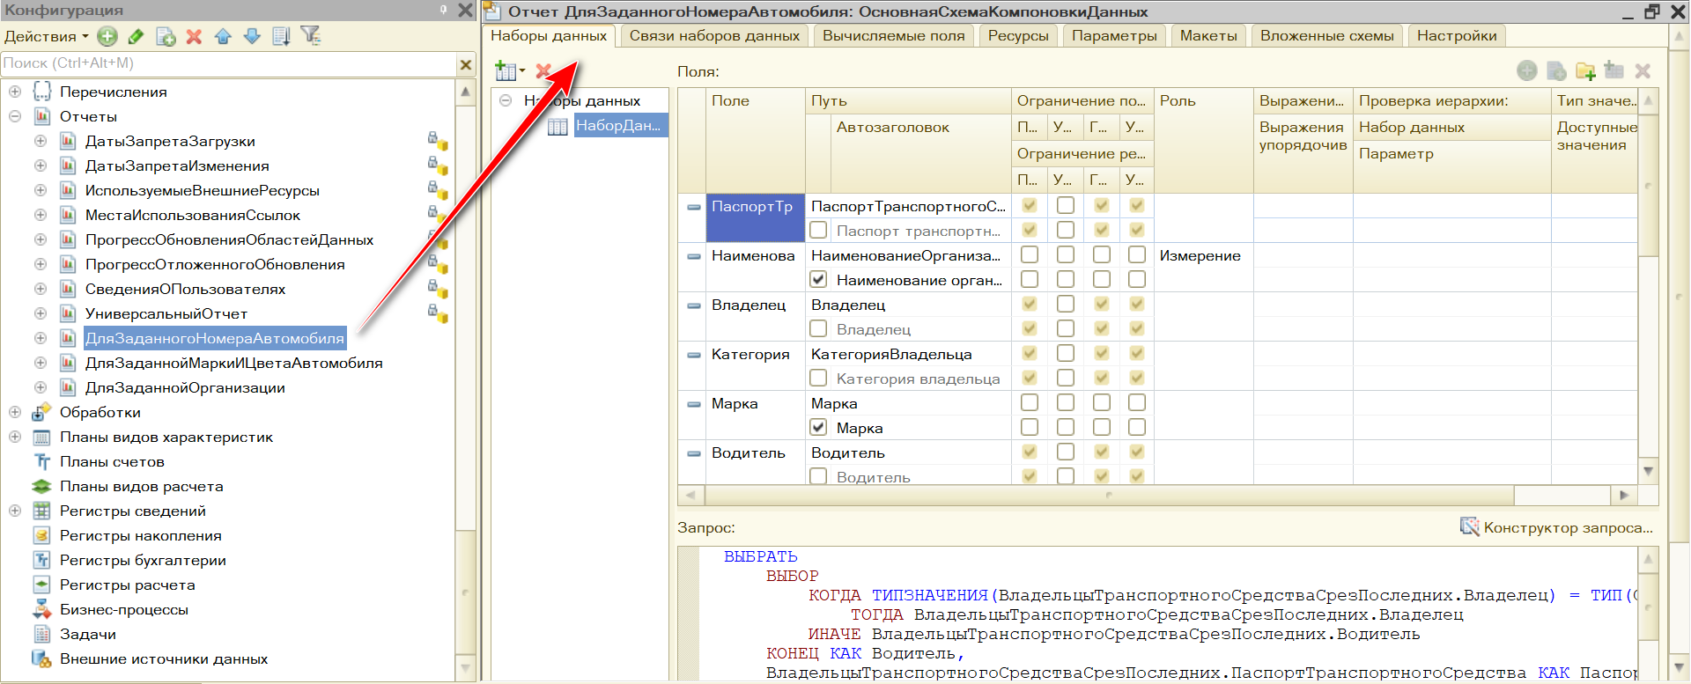

Рисунок 16 – Система компоновки данных

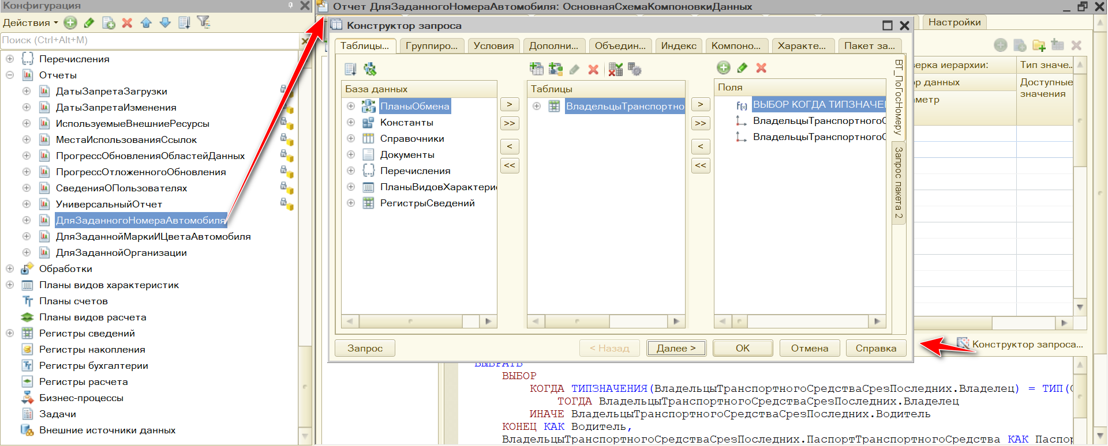

Рисунок 17 – Формирование запроса

На рис.18 приведен результат настройки схемы компоновки данных (Отображение отчета).

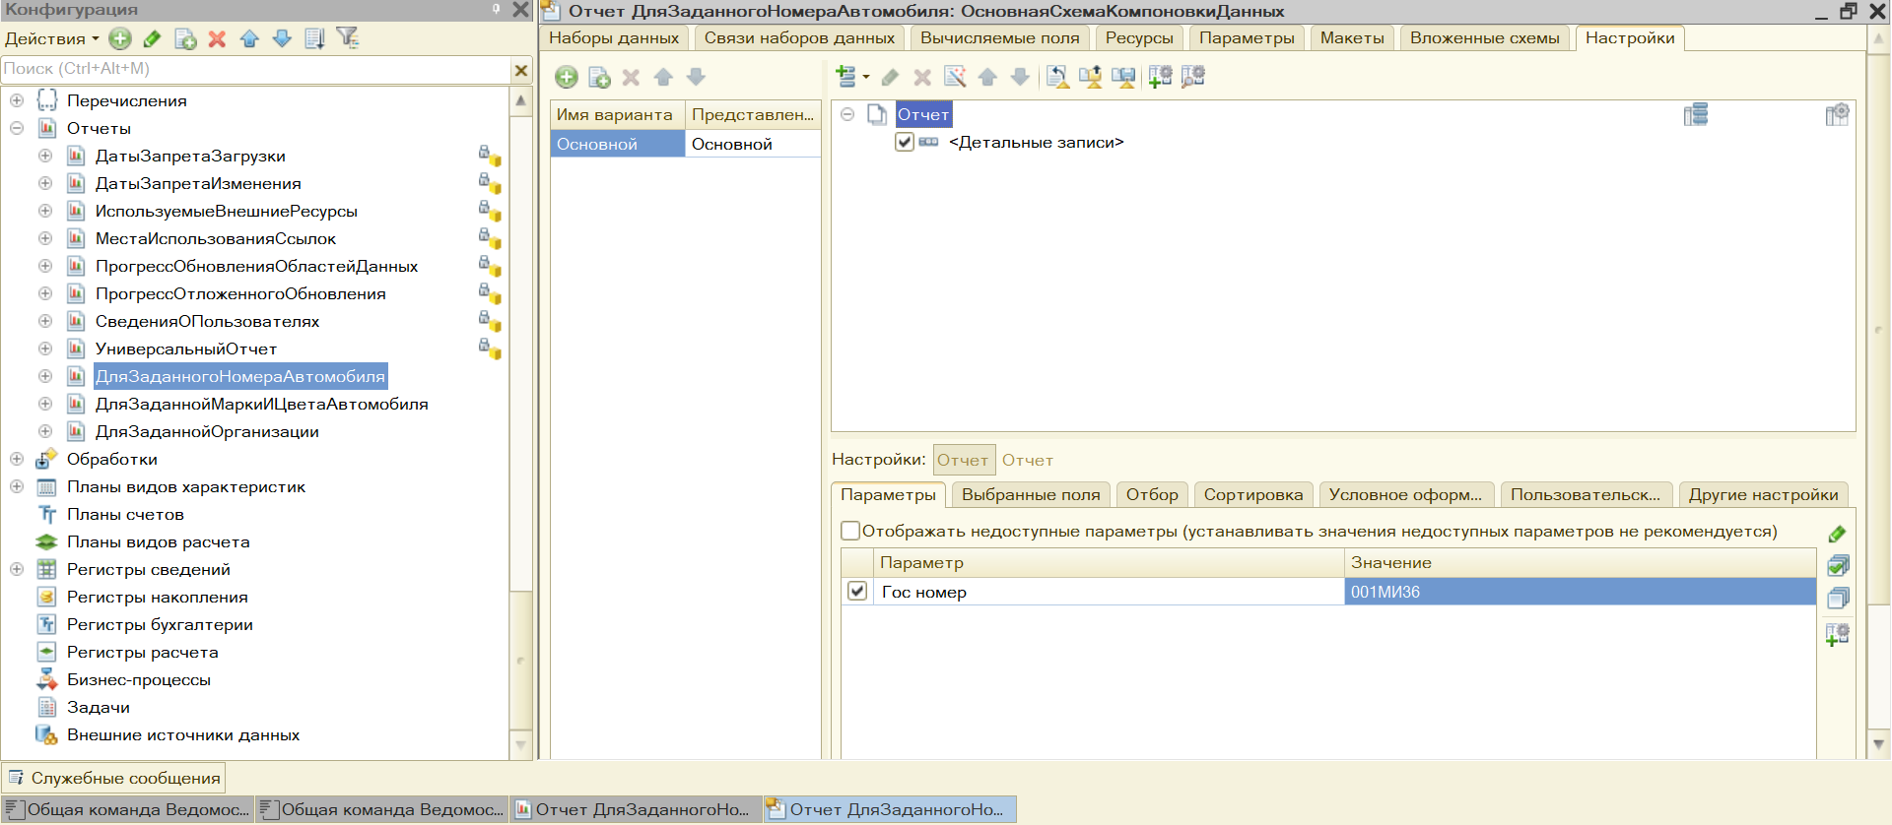

Рисунок 18 – Конструктор запросов

## Разработка макетов отчетной документации по регламентированным формам

На рис.19, 20, 21 приведен результат добавленные общих команд для формирования печатных форм: «Ведомость владельцев, не прошедших техосмотр до заданного числа» и «Ведомость состава автопарка для заданной организации». Команды добавлены в подсистему «Документы».

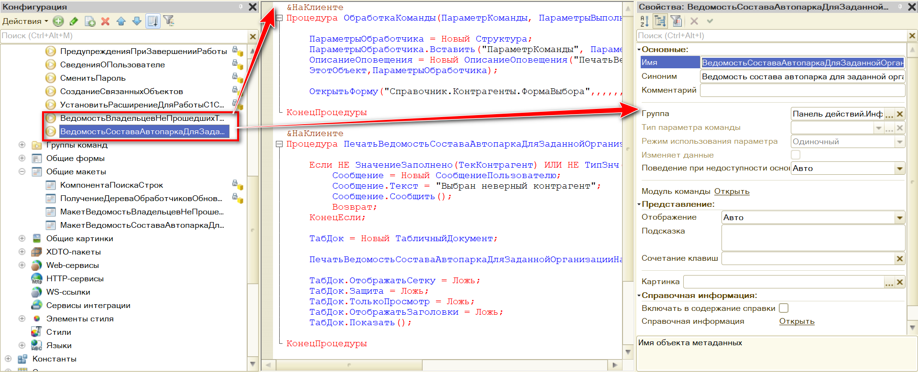

Рисунок 19 – Добавлении общих команд

Добавлены макеты для формирования печатных форм «Ведомость владельцев, не прошедших техосмотр до заданного числа» и «Ведомость состава автопарка для заданной организации».

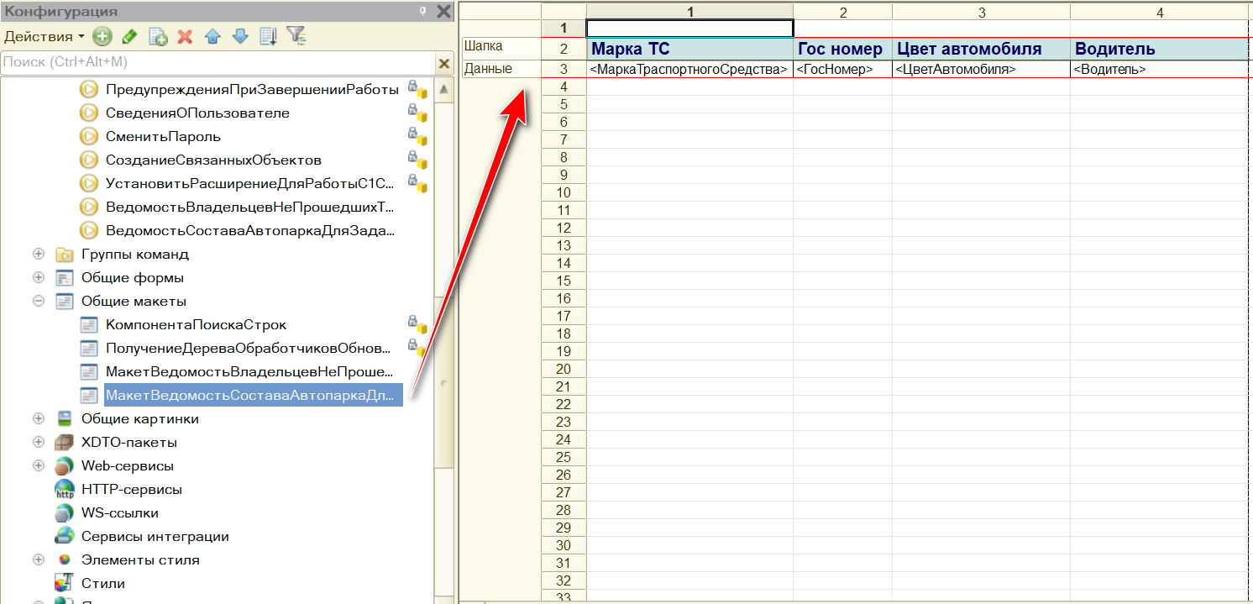

Рисунок 20 – Добавление общих макетов

Добавлен общий модуль, содержащий алгоритмы заполнения печатных форм.

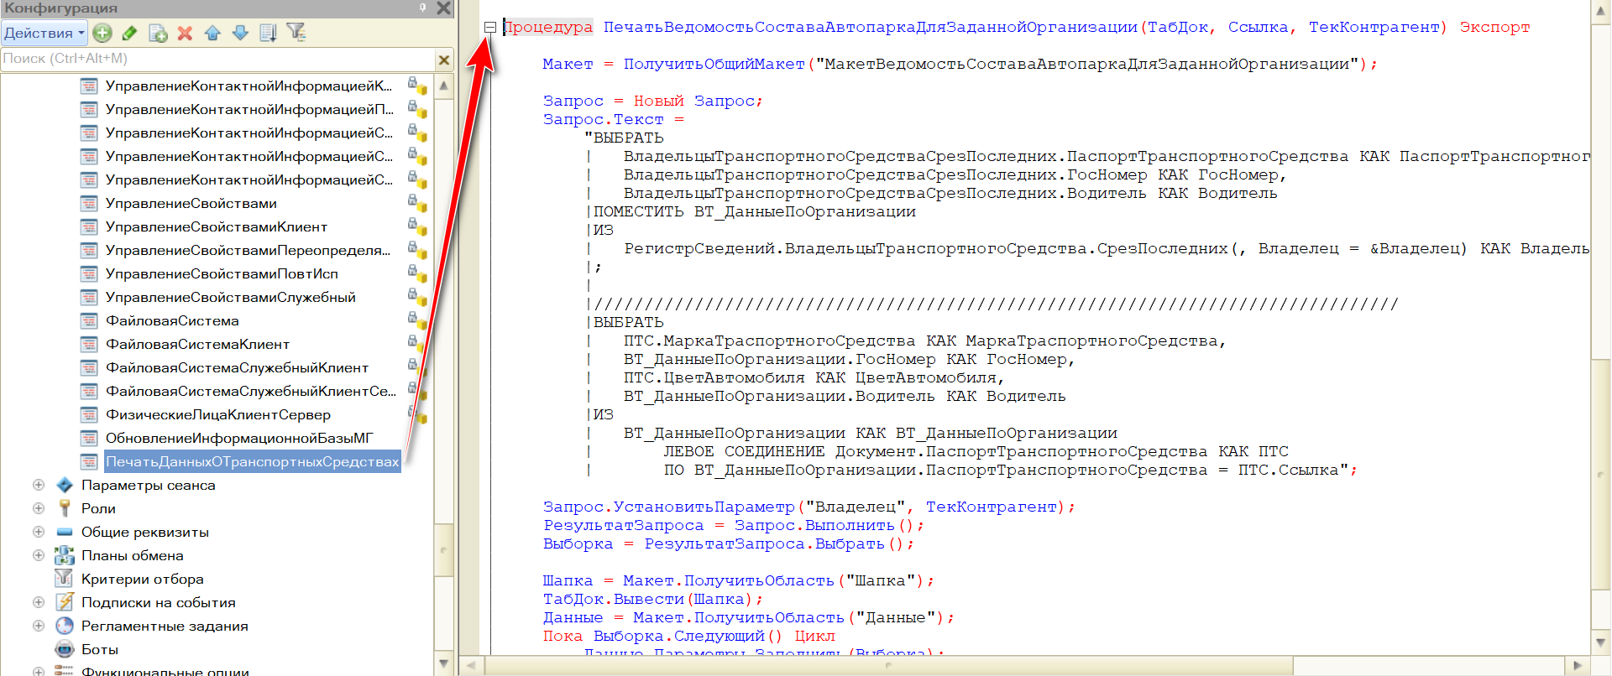

Рисунок 21 – Добавление общего модуля

* 1. **Наполнение базы данных**

На рис. 22 приведен пример добавления пользователей и назначения ролей

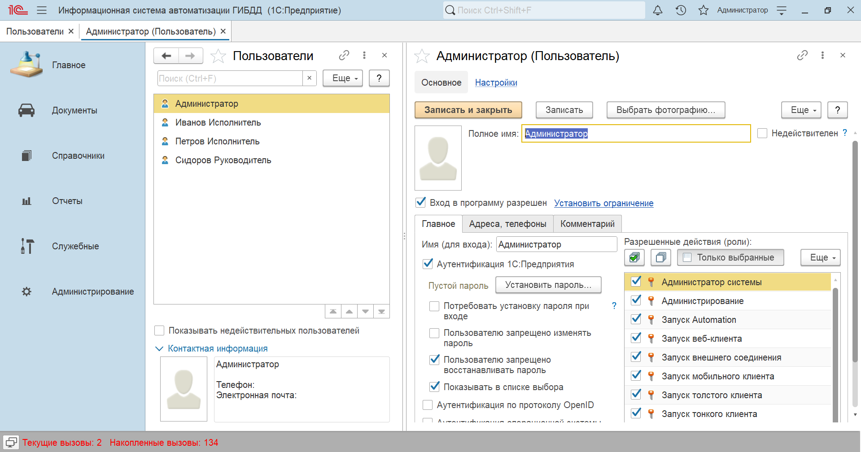

Рисунок 22 – Добавление пользователей

На рис. 23, 24, 25, 26, 27 и 28 приведен пример заполнения справочников.

Добавляем элементы справочника «Контрагенты»

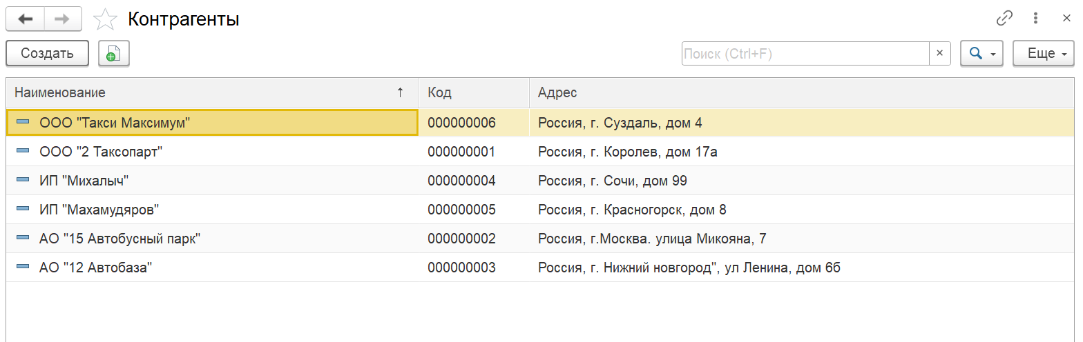

Рисунок 23 – Добавление элементов в справочники

Добавляем элементы справочника «Марки транспортных средств»

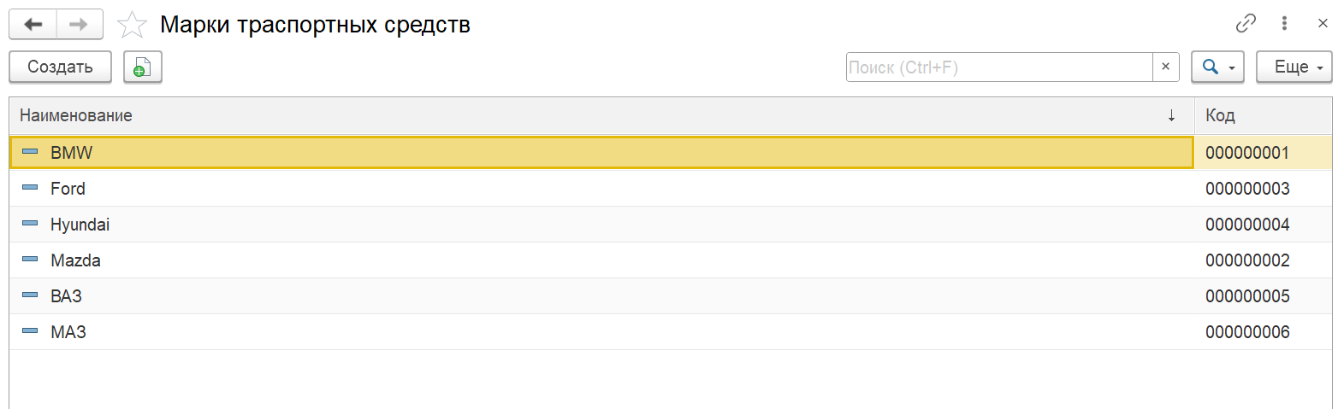

Рисунок 24 – Добавление элементов в справочники

Добавляем для элемента справочника «Марки транспортных средств», подчиненные элементы справочника «Модели транспортных средств».

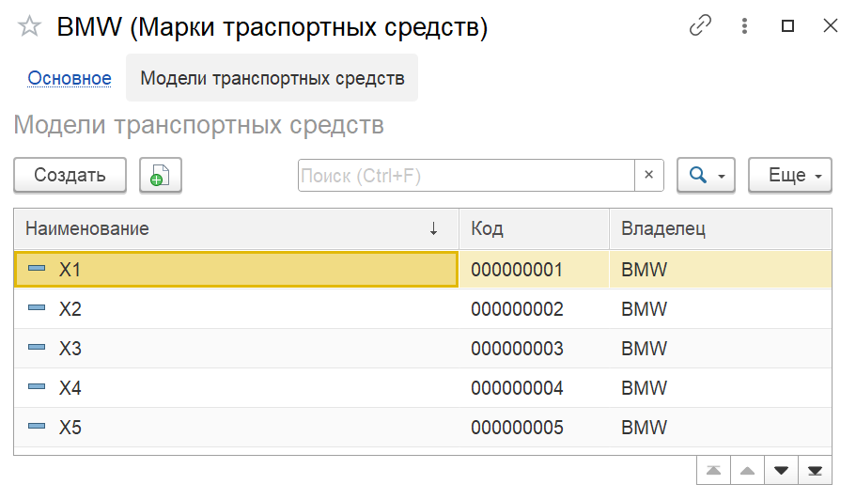

Рисунок 25 – Добавление элементов в справочники

Добавляем для элемента справочника «Модели транспортных средств»,

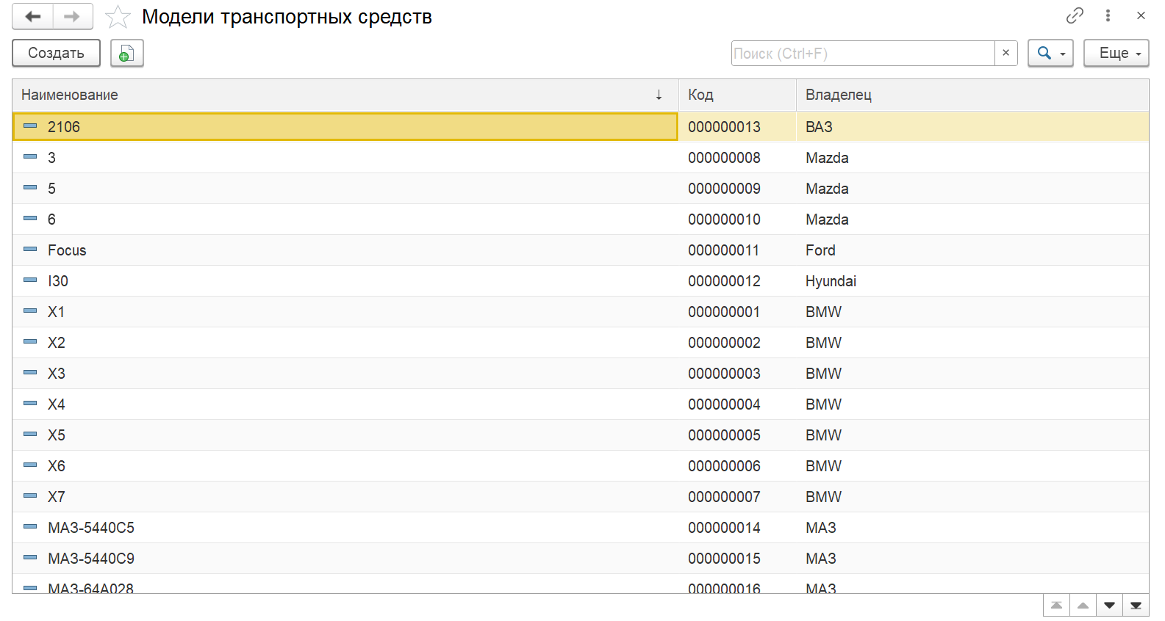

Рисунок 26 – Добавление элементов в справочники

Добавляем элементы справочника «Физические лица».

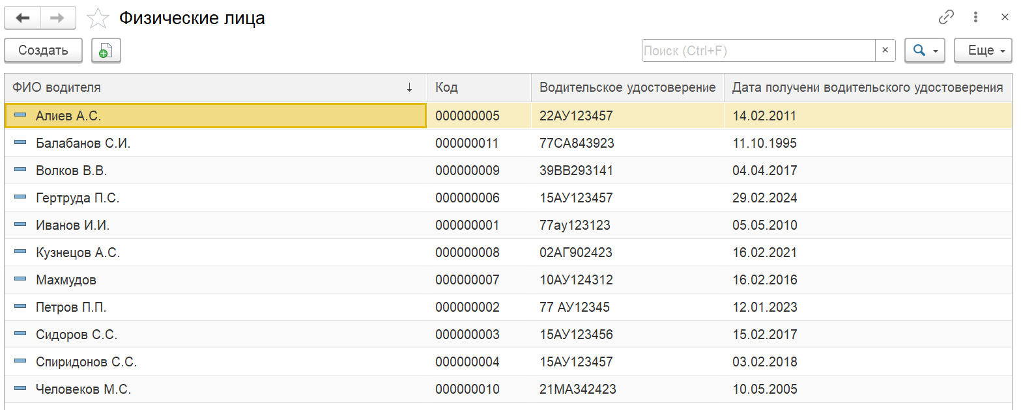

Рисунок 27 – Добавление элементов в справочники

Добавляем элементы справочника «Цвета автомобилей».

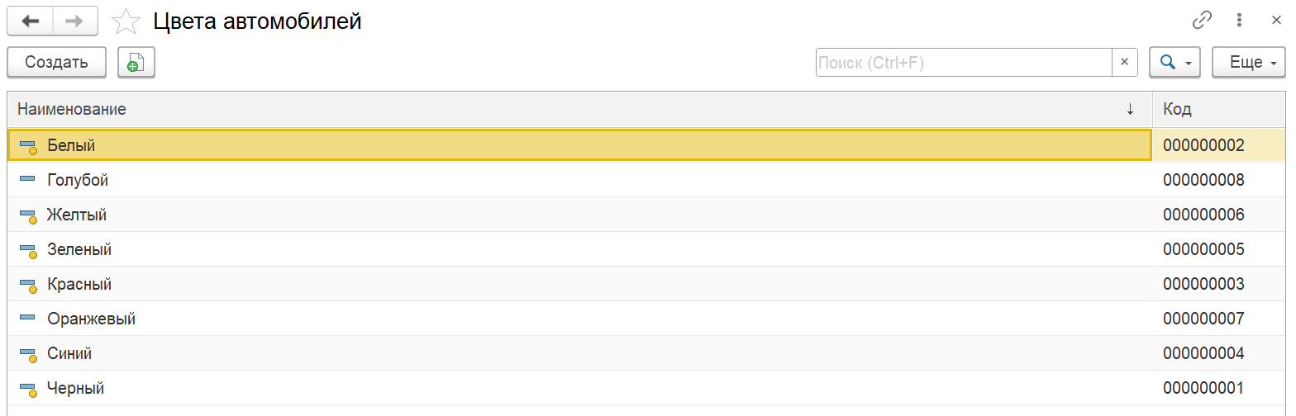

Рисунок 28 – Добавление элементов в справочники

На рис. 29, 30, 31, 32, 33 и 34приведен пример заполнения документов.

Добавляем экземпляры документов «Паспорт транспортного средства».

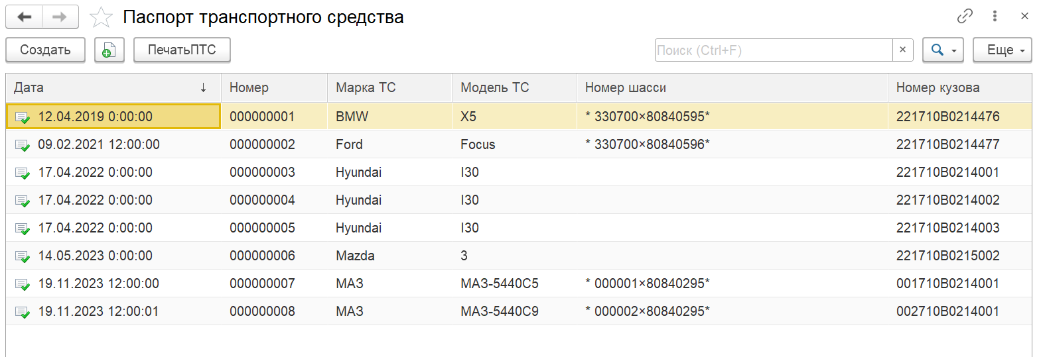

Рисунок 29 – Добавление документов

Добавляем экземпляры документов «Паспорт транспортного средства». (форма элемента)

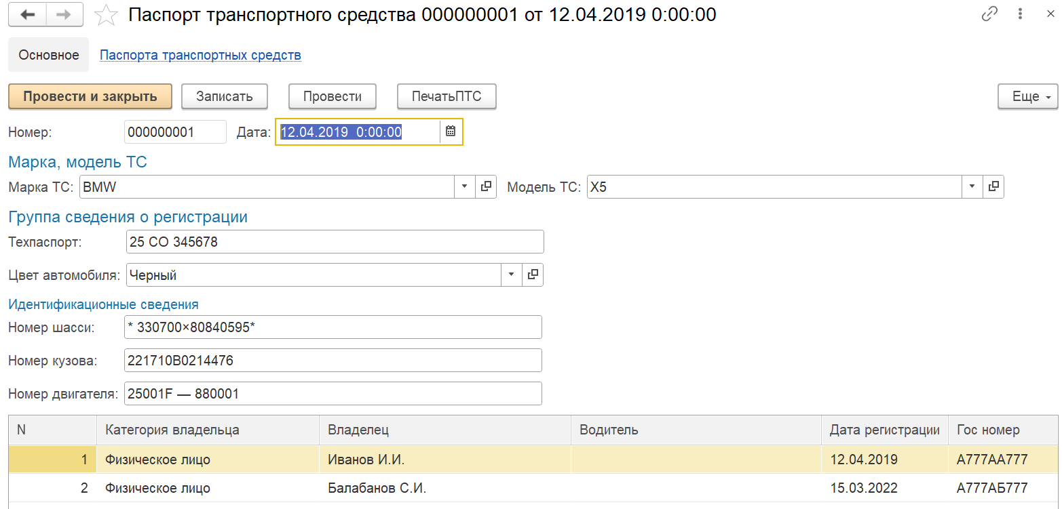

Рисунок 30 – Добавление документов

Добавляем экземпляр документа «Регистрация транспортного средства».

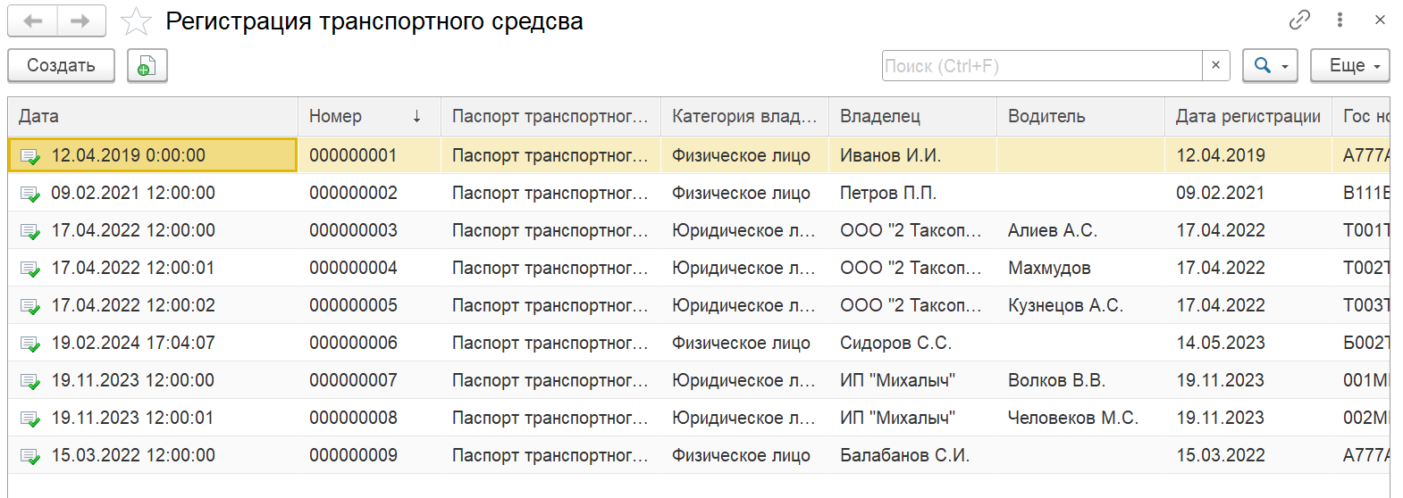

Рисунок 31 – Добавление документов

Добавляем экземпляр документа «Регистрация транспортного средства». (форма элемента)

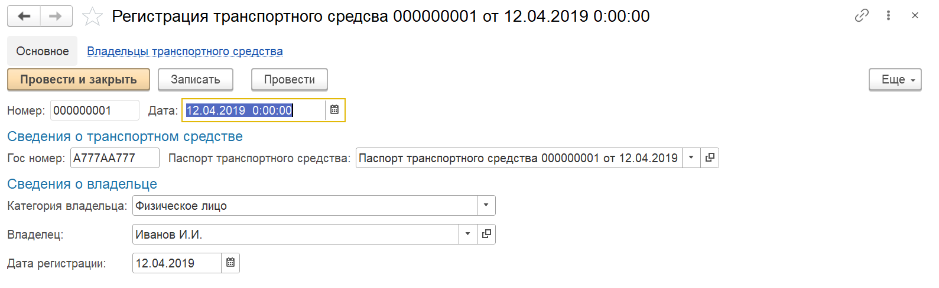

Рисунок 32 – Добавление документов

Добавляем экземпляры документов «Технический осмотр».

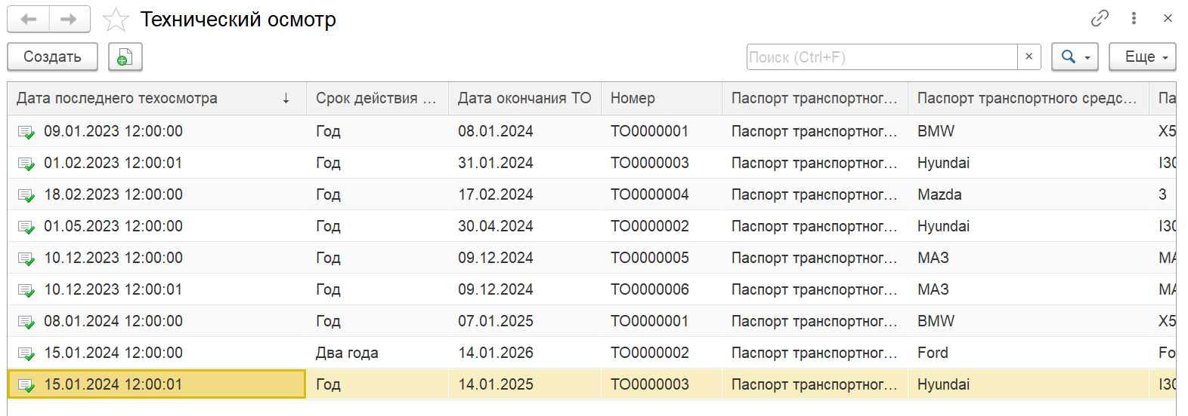

Рисунок 33 – Добавление документов

Добавляем экземпляр документа «Технический осмотр». (форма элемента)

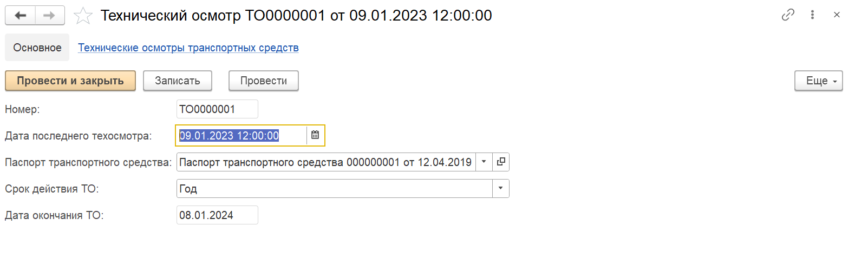

Рисунок 34 – Добавление документов

## Тестирование разработанной конфигурации

На рис.35 и 36 приведен пример тестирования документа «Паспорт транспортного средства» при проведении должен формировать движения по регистру сведений «Паспорта транспортных средств».

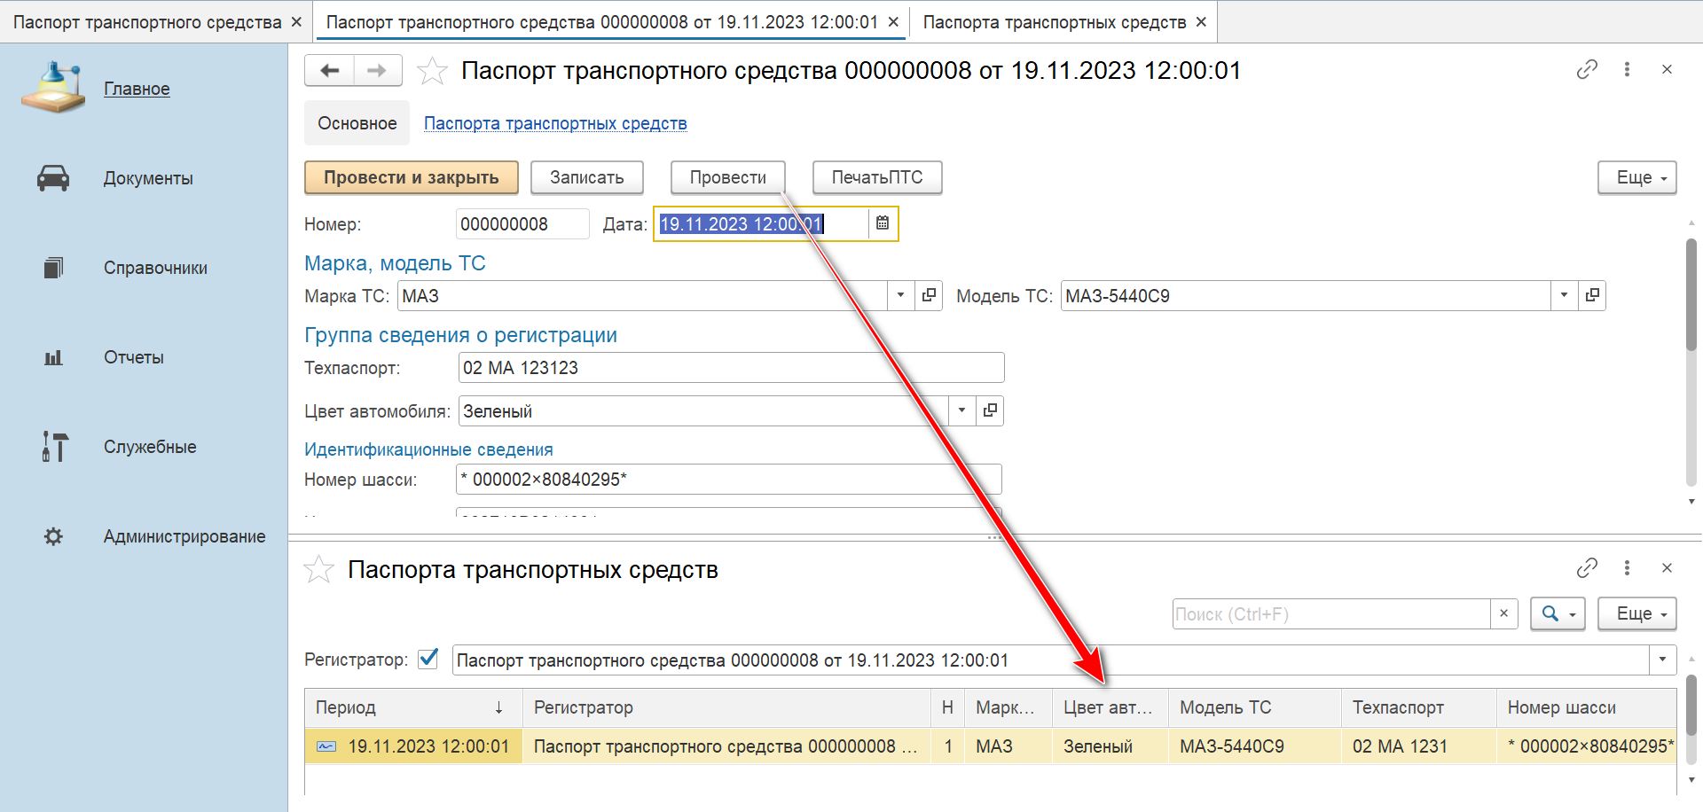

Рисунок 35 – Тестирование документа «Паспорт транспортного средства»

При вводе данных которые уже содержатся ранее созданных в документ «Паспорт транспортного средства» отображается сообщение.

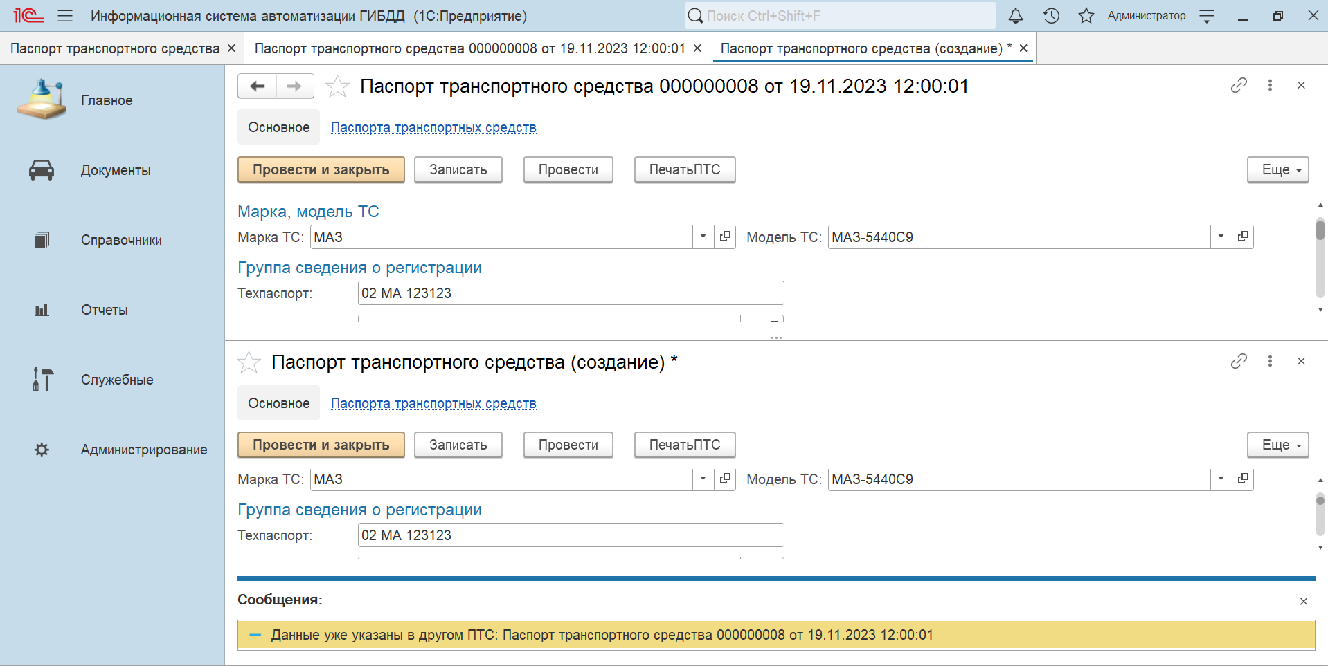

Рисунок 36 – Тестирование проверок документа «Паспорт транспортного средства»

На рис.37 приведен пример тестирования документа «Регистрация транспортного средства». При проведении должен формировать движения по регистру сведений «Владельцы транспортного средства».

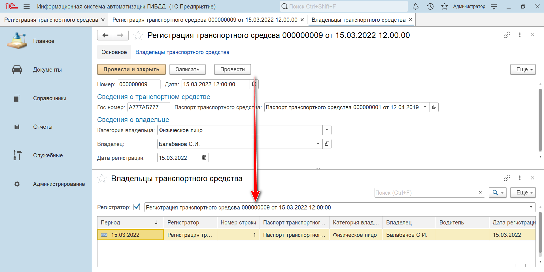

Рисунок 37 – Тестирование документа «Регистрация транспортного средства»

На рис.38 приведен пример тестирования документа «Технический осмотр». При проведении должен формировать движения по регистру сведений «Технические осмотры транспортных средств».

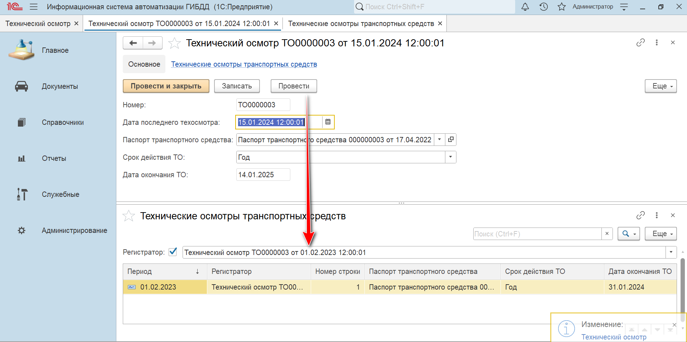

Рисунок 38 – Тестирование документа «Технический осмотр»

На рис.39 и 40 приведен пример тестирования команды «Ведомость владельцев не прошедших техосмотр до».

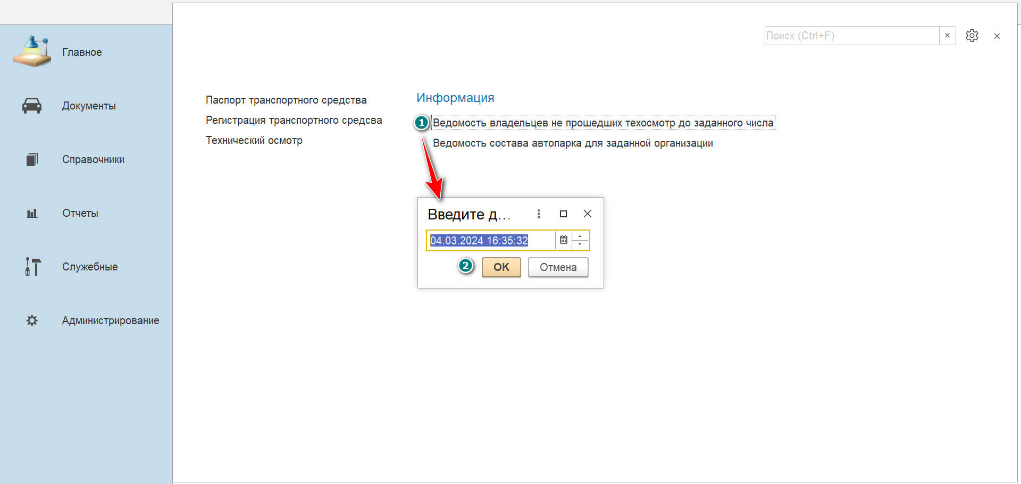

Рисунок 39 – Тестирование команды «Ведомость владельцев не прошедших техосмотр до»

После ввода даты формируется печатная форма.

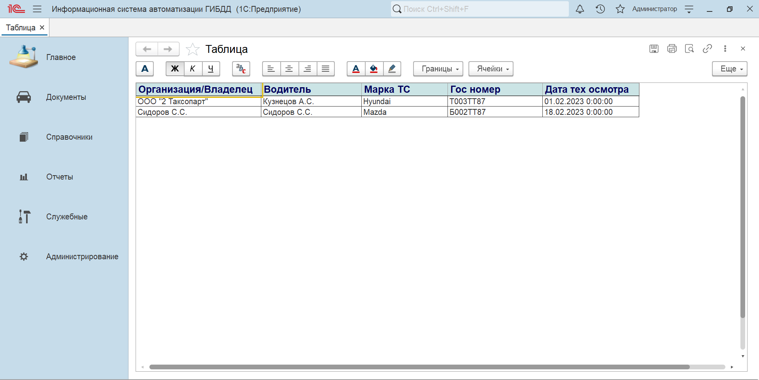

Рисунок 40 – Тестирование команды «Ведомость владельцев не прошедших техосмотр до»

На рис.41 и 42 приведен пример тестирования команды «Ведомость состава автопарка для заданной организации».

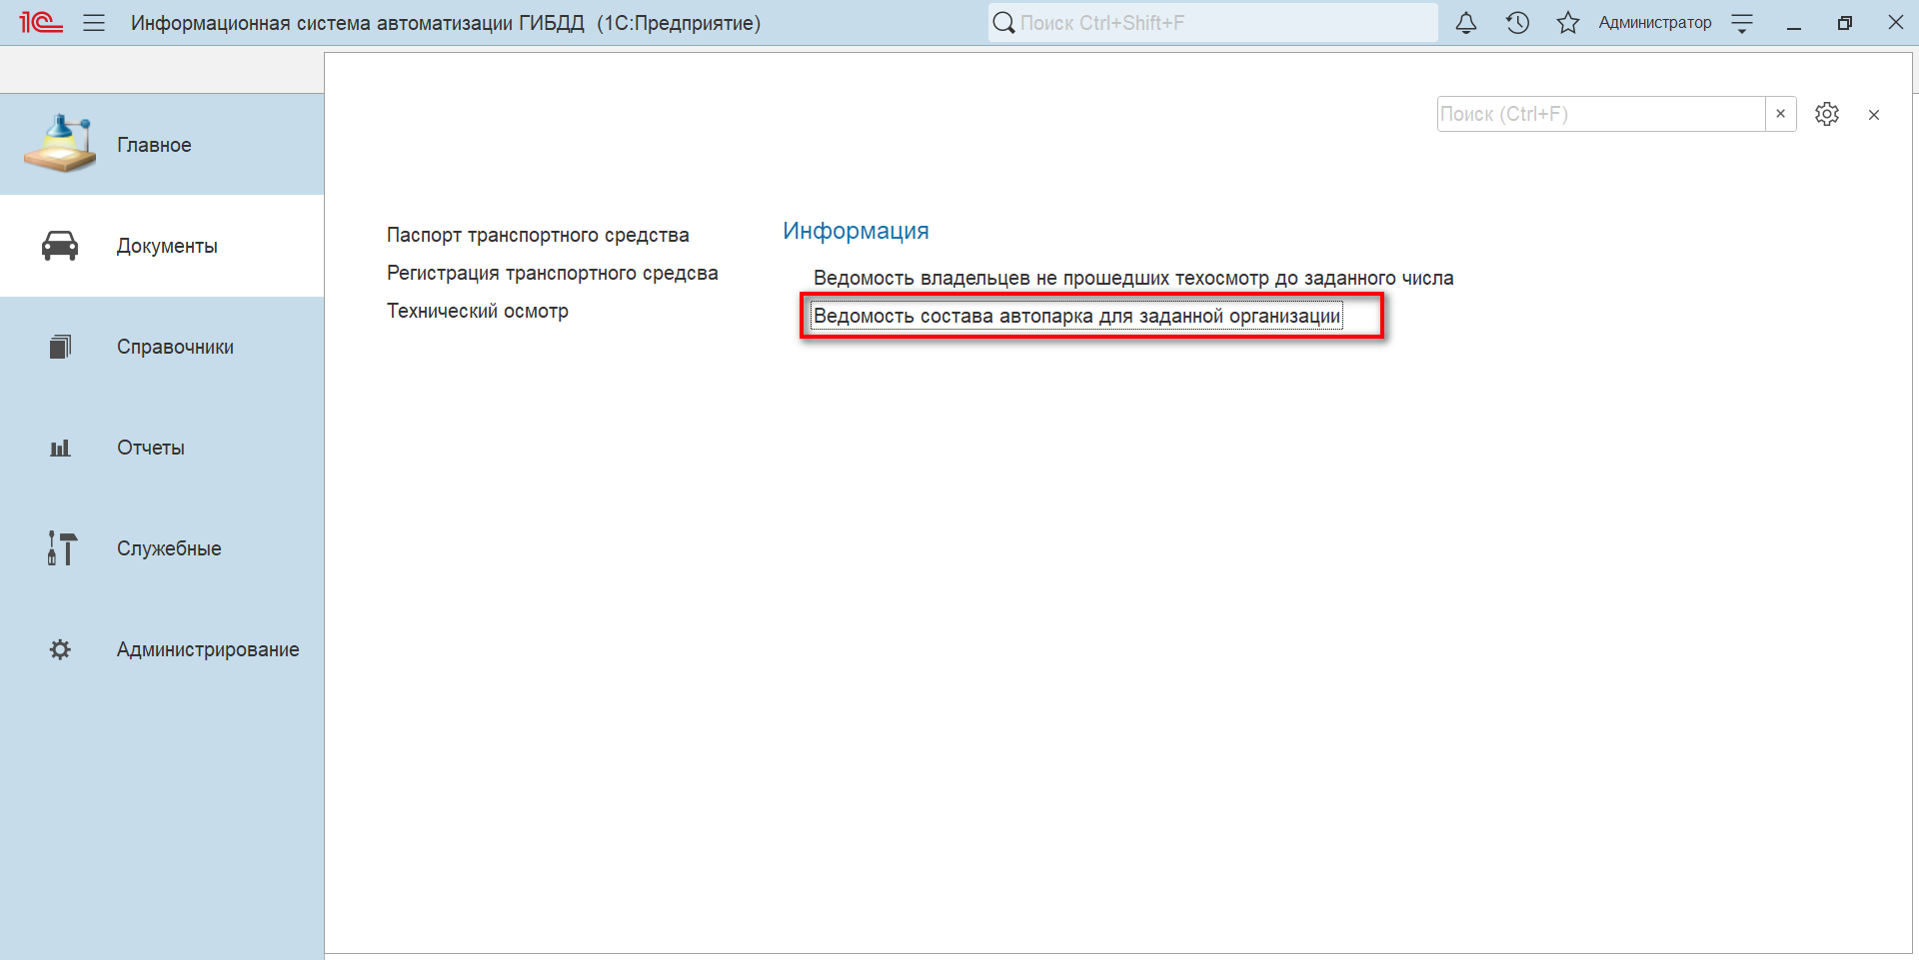

Рисунок 41 – Тестирование команды «Ведомость состава автопарка для заданной организации»

После выбора контрагента формируется печатная форма.

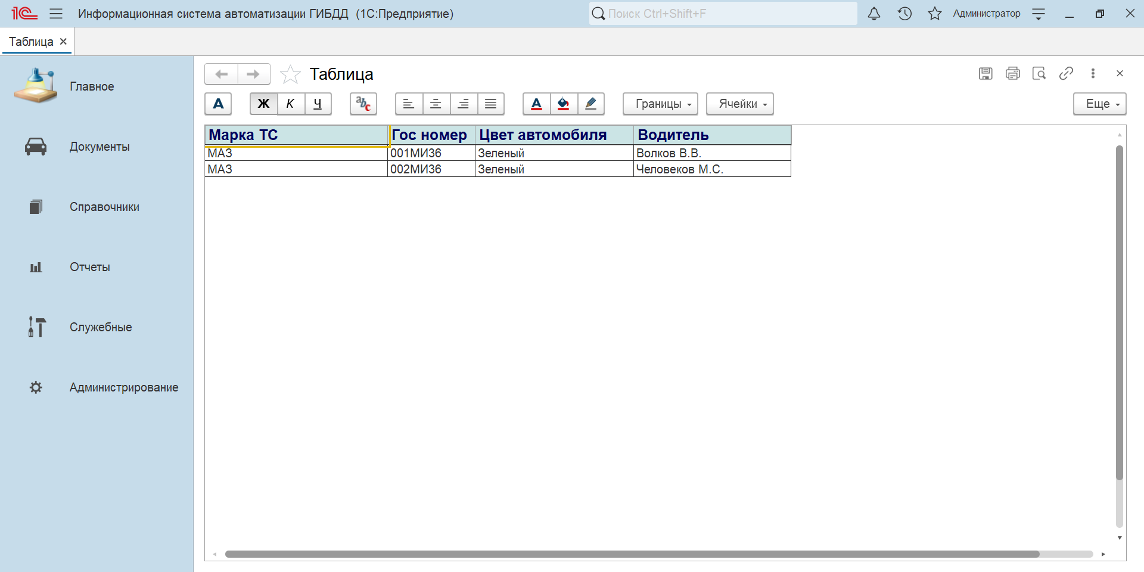

Рисунок 42 – Тестирование команды «Ведомость состава автопарка для заданной организации»

На рис.43 приведен пример тестирования отчета «Для заданного номера автомобиля» формируется с указанными параметрами.

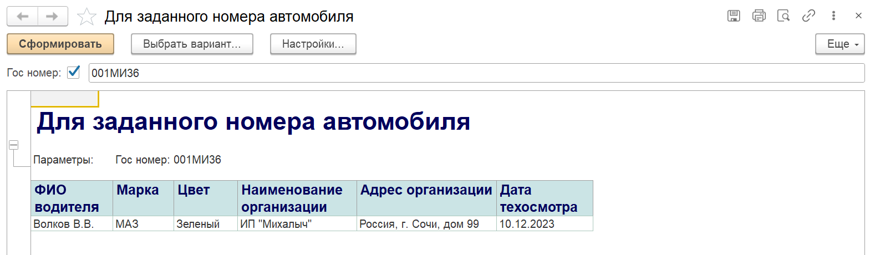

Рисунок 43 – Тестирование отчета «Для заданного номера автомобиля»

На рис.44 приведен пример тестирования отчета «Для заданной марки и цвета автомобиля» формируется с указанными параметрами.

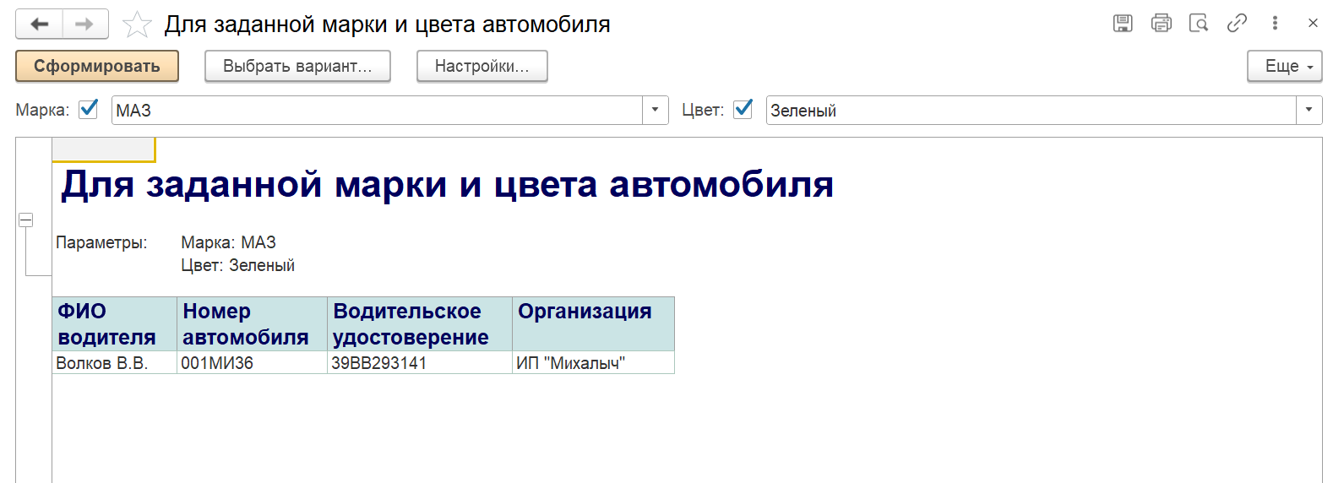

Рисунок 44 – Тестирование отчета «Для заданной марки и цвета автомобиля»

На рис.45 приведен пример тестирования отчета «Для заданной организации» формируется с указанными параметрами.

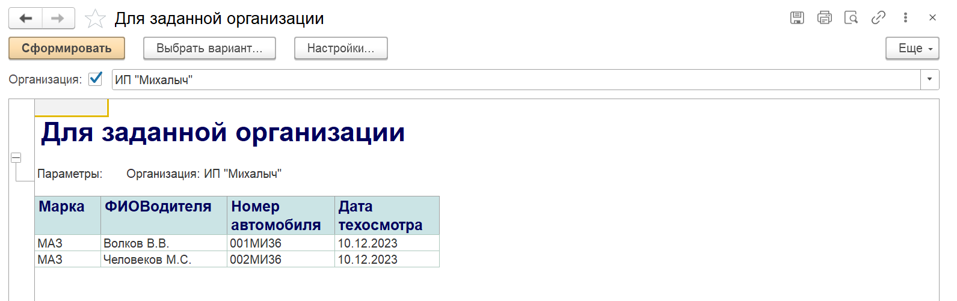

Рисунок 45 – Тестирование отчета «Для заданной организации»

## Календарный план внедрения разработанной конфигурации

|  |  |  |  |
| --- | --- | --- | --- |
| **N** | **Метод/мероприятие** | **Сроки (от и до) день, месяц, год** | **Показатели результативности** |
| 1 | Разработка Положения проекта, формирование списков участников | 01.02.2024 - 09.02.2024 | Разработано положение проекта. |
| 2 | Согласование проекта | 12.02.2024 - 16.02.2024 | Утвержден проект |
| 3 | Согласование бюджета | 19.02.2024 - 22.02.2024 | Утвержден бюджет |
| 4 | Закупка необходимого оборудования и программного обеспечения | 26.02.2024 - 01.03.2024 | Закуплено оборудование и ПО |
| 5 | Установка и настройка программного обеспечения | 04.02.2024 - 07.03.2024 | Программное обеспечение установлено и настроено |
| 6 | Установка и настройка 1с и хранилища конфигурации | 04.02.2024 - 07.03.2024 |
| 7 | Развертывание продуктивного и тестового контура | 04.02.2024 - 07.03.2024 |
| 8 | Разработка конфигурации | 11.03.2024 - 29.03.2024 | Конфигурация разработана и протестирована |
| 9 | Функциональное тестирование | 11.03.2024 - 29.03.2024 |
| 10 | Доработка конфигурации и исправление ошибок | 11.03.2024 - 29.03.2024 |
| 11 | Обучение пользователей | 01.04.2024 - 01.04.2024 | Пользователи обучены |
| 12 | Релиз проекта | 01.04.2024 - 01.04.2024 | Проект опубликован |
| 13 | Доработка конфигурации и исправление ошибок | 01.04.2024 - 05.04.2024 | Ошибки справлены |

* 1. **Составление руководства администратора**

Настройка системы осуществляется в подсистеме «Администрирование». Рис.46

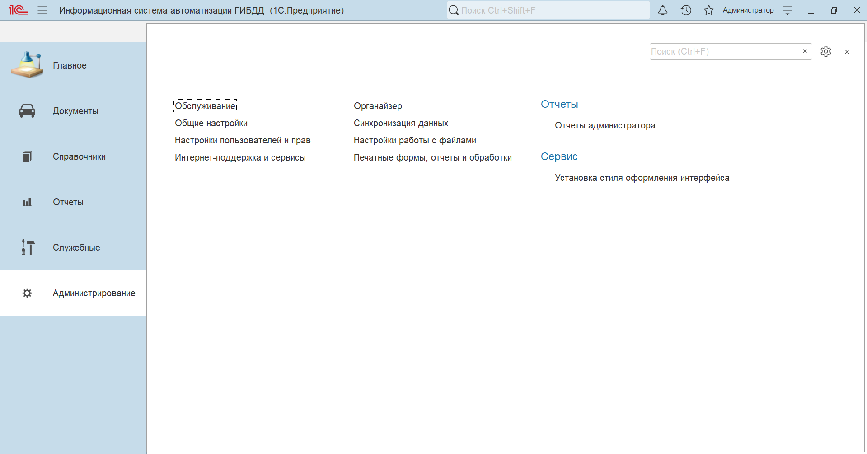

Рисунок 46 – Панель администрирования

В разделе «Обслуживание» можно настроить резервное копирование и восстановление. Рис.47

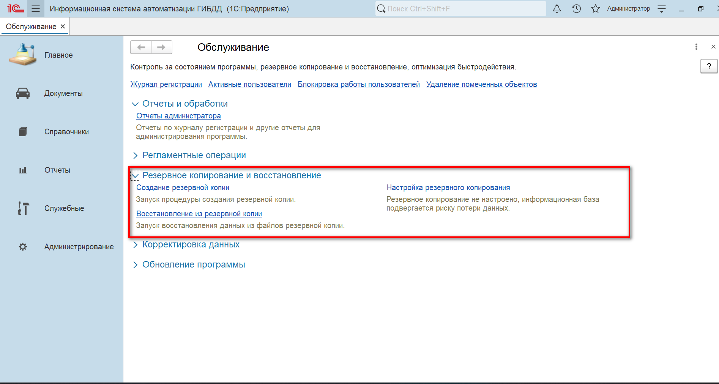

Рисунок 47 – Настройка резервного копирования

В разделе «Настройка пользователей и прав» можно создать новых пользователей и назначить им роли. Рис.48 и 49

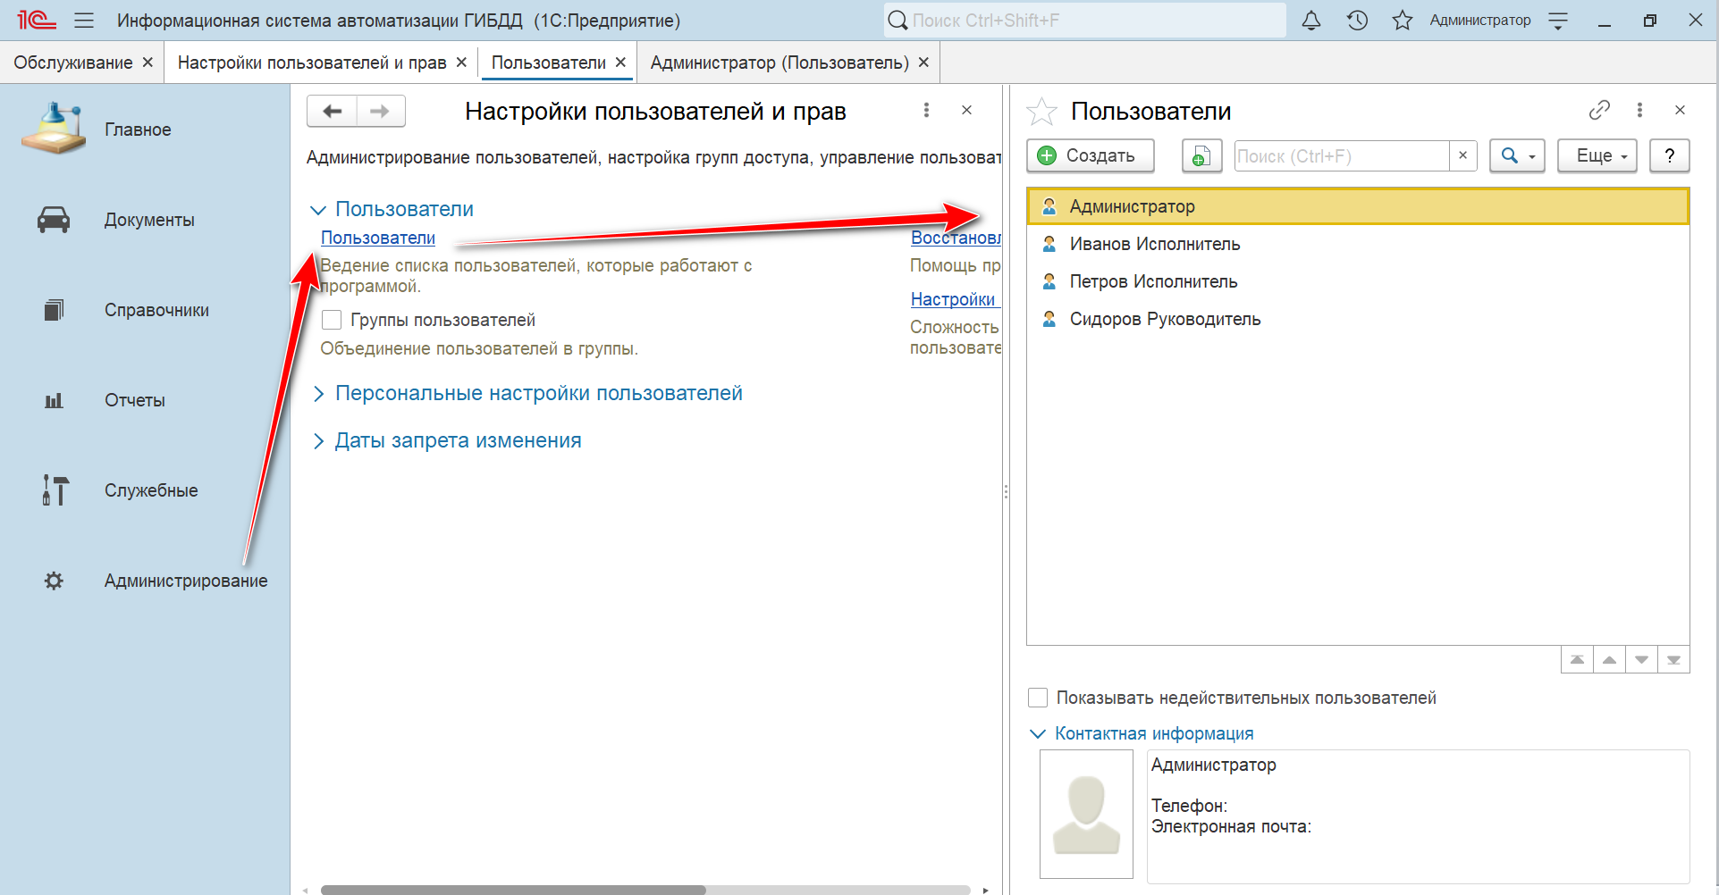

Рисунок 48 – Настройка пользователей и ролей

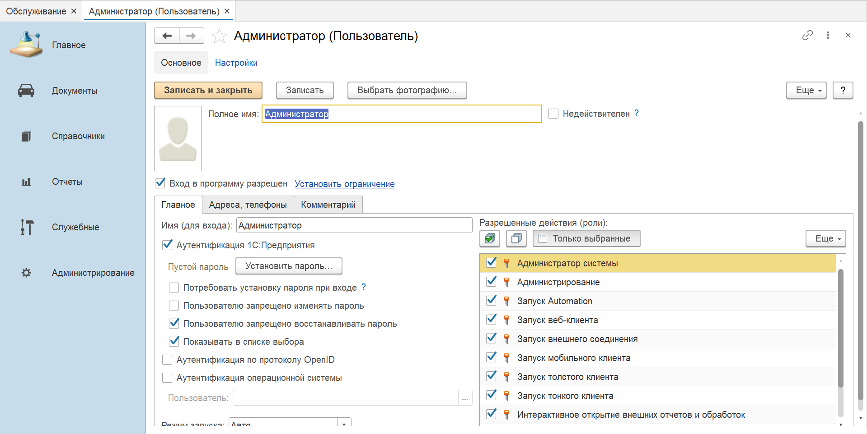

Рисунок 49 – Настройка пользователя

* 1. **Составление руководства пользователя**

В разделе «Документы». Можно открыть списки документов или создать новые документы. Рис.50

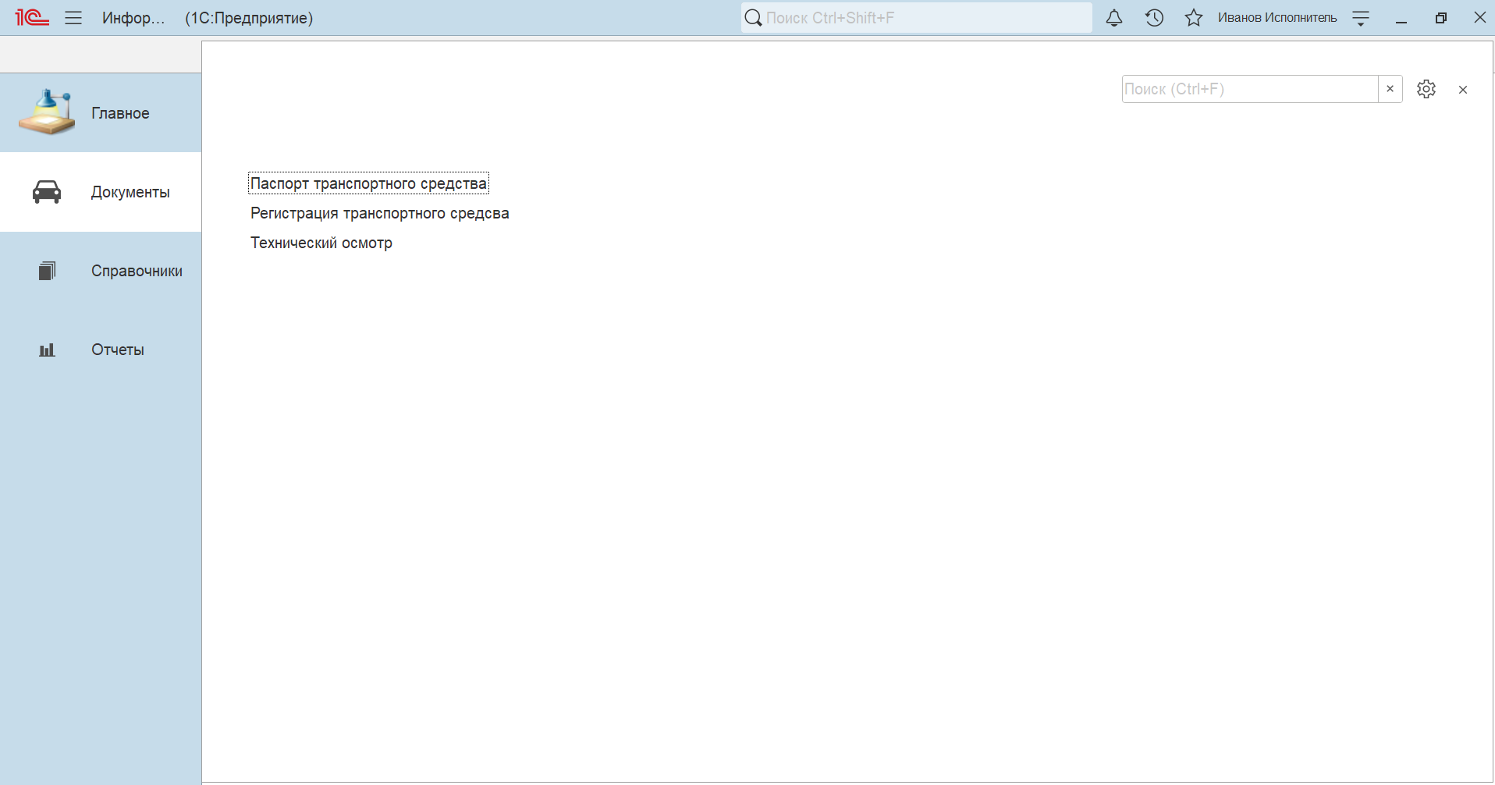

Рисунок 50 – Подсистема документы

В разделе «Справочники». Можно открыть списки элементов справочников или создать новые элементы. Рис.51

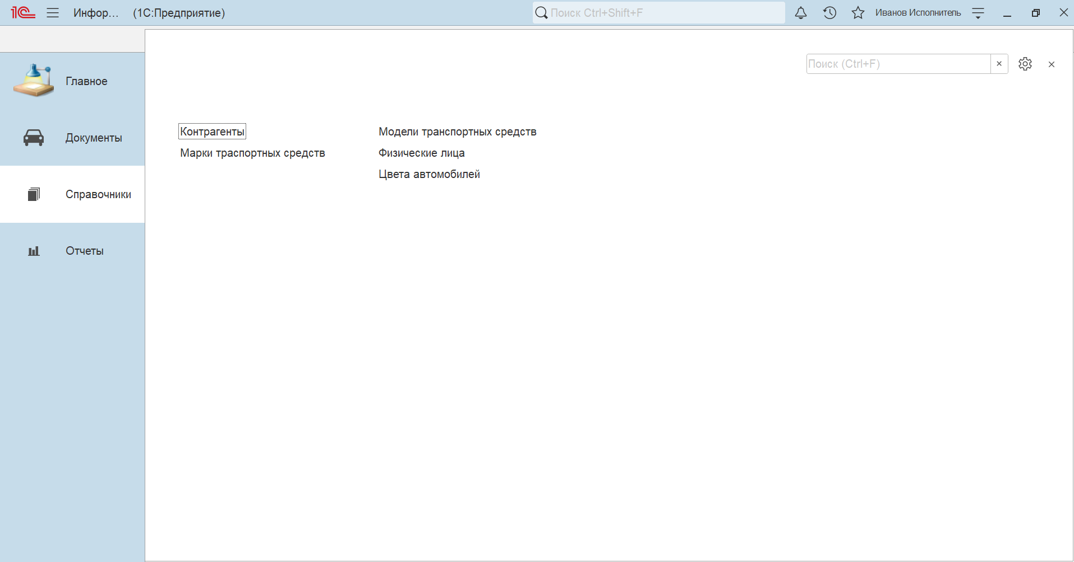

Рисунок 51 – Подсистема справочники

В разделе «Отчеты». Рис.52 Можно сформировать представленные отчеты.

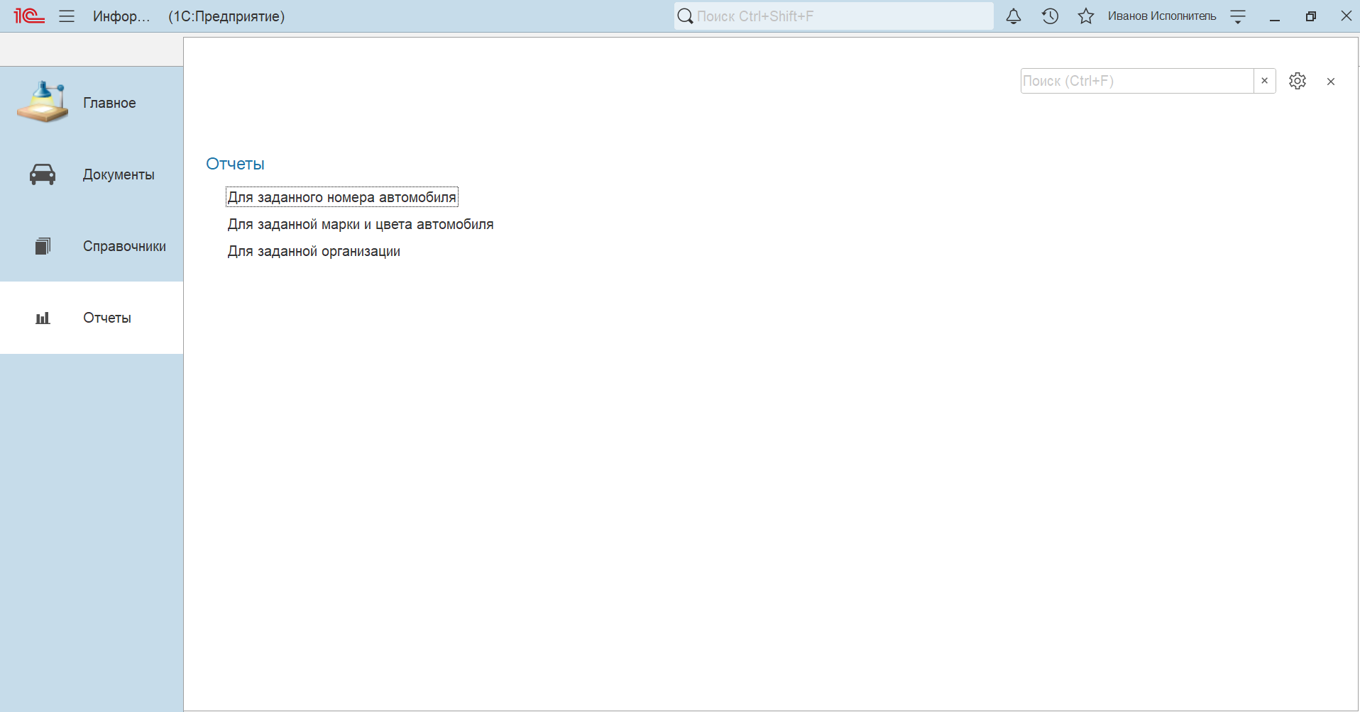

Рисунок 52 – Подсистема отчеты

* 1. **Выводы по разделу**

Разработана конфигурация, обеспечивающая автоматизацию бизнес-процесса «ГИБДД».

Произведено назначение ролей пользователей конфигурации, обеспечивающее выполнение требований информационной безопасности.

Разработаны объекты конфигурации: справочники, документы, регистры, отчеты. Созданы печатные и экранные формы отчетной документации.

В результате выполненной модификации программного кода можно сделать следующие выводы (табл.2):

Таблица 2

Выводы по разделу 2

|  |  |  |
| --- | --- | --- |
| Выводы | Сформированные компетенции | |
| Код компетенции | Содержание компетенции |
| Выполнено проектирование конфигурации на платформе 1С:Предприятие 8.3 | ОПК-7 | способен разрабатывать алгоритмы и программы, пригодные для практического применения; |
| Разработана конфигурация, обеспечивающая автоматизацию бизнес-процесса «ГИБДД».  Выполнено проектирование структуры пользовательского интерфейса, обеспечивающего удобство ввода и вывода информации. | ОПК-2 | Способен использовать современные информационные технологии и программные средства, в том числе отечественного производства, при решении задач профессиональной деятельности |
| Произведено назначение ролей пользователей конфигурации, обеспечивающее выполнение требований информационной безопасности. | ОПК-3 | Способен решать стандартные задачи профессиональной деятельности на основе информационной и библиографической культуры с применением  информационно-коммуникационных технологий и с учетом основных требований информационной безопасности |
| Выполнена привязка необходимых ссылочных компонентов конфигурации на платформе 1С:Предприятие 8.3 "ГИБДД" | УК-2 | способен определять круг задач в рамках поставленной цели и выбирать оптимальные способы их решения, исходя из действующих правовых норм, имеющихся ресурсов и ограничений |
| Проведен анализ необходимости использования регистров сведений и регистров накопления (оборотных и остаточных данных) | УК-1 | способен осуществлять поиск, критический анализ и синтез информации, применять системный подход для решения поставленных задач |
| Разработан алгоритм проведения основных документов с автоматической подстановкой ключевых данных. | ОПК-6 | способен анализировать и разрабатывать организационно-технические и экономические процессы с применением методов системного анализа и математического моделирования; |
| Составлено руководство пользователя, администратора по эксплуатации, развертыванию платформы. | ОПК-4 | способен участвовать в разработке стандартов, норм и правил, а также технической документации, связанной с профессиональной деятельностью; |
| УК-4 | способен осуществлять деловую коммуникацию в устной и письменной формах на госу-дарственном языке Российской Федерации и иностранном(ых) языке(ах) |
| Произведено тестирование внедрения созданной конфигурации. | ОПК-5 | Способен инсталлировать программное и аппаратное обеспечение для информационных и автоматизированных систем |
| Составлен календарный график на внедрение конфигурации в работу организации | УК-6 | способен управлять своим временем, выстраивать и реализовывать траекторию саморазвития на основе принципов образования в течение всей жизни |
| ОПК-8 | способен принимать участие в управлении проектами создания информационных систем на стадиях жизненного цикла; |

# Заключение

Во время производственной практики (технологической (проектно-технологической) практики) я самостоятельно выполнял задания на всех этапах своей профессиональной деятельности. Я решал учебные бизнес-задачи, предоставленные университетом. В ходе практики я ознакомился с техническим и программным обеспечением, а также изучил методы решения задач и проведения процессов.

В ходе производственной практики (технологической (проектно-технологической) практики) получены профессиональные умения:

- Выявлять и формализовать информационные потребности пользователей по результатам анализа предметной области.

- Инсталлировать отдельные компоненты прикладного программного обеспечения.

- Проектировать отдельные компоненты конфигурации для автоматизации бизнес-процессов.

- Использовать стандарты ГОСТ 34.602-89 и ГОСТ 19.201-78 при документировании процессов создания информационных систем в Университете

- Разрабатывать собственную конфигурацию на платформе 1С:Предприятие 8.3.

- Составлять техническую документацию проектов автоматизации и информатизации прикладных процессов.

- Применять системный подход и математические методы решении прикладных задач.

В ходе производственной практики (технологическая (проектно-технологическая) практика) сформированы навыки:

- Составления требований к информационной системе при анализе потребностей пользователей.

- Разработки и адаптации прикладного программного обеспечения для выполнения задач предметной области.

- Проектирования конфигурации.

- Составления технического задания на создание автоматизированной системы.

- Анализа собранной информации и формирования требований к системе.

- Использования математических моделей при создании программных решений.

Таким образом, цель практики ‑ закрепление теоретических знаний, полученных в процессе обучения; приобретения практических навыков, компетенций и опыта деятельности по направлению подготовки; ознакомления на практике с вопросами профессиональной деятельности, направленными на формирование знаний, навыков и опыта профессиональной деятельности в полной мере достигнута.

**Список используемых источников и литературы**

1. Радченко М.Г. 1С:Предприятие 8.2. Коротко о главном. Новые возможности версии 8.2.
2. Ажеронок В.А., Островерх А.В., Радченко М.Г., Хрусталева Е.Ю. Разработка управляемого интерфейса.
3. Габец А.П., Козырев Д.В., Кухлевский Д.С., Хрусталева Е.Ю. Реализация прикладных задач в системе «1С:Предприятие 8.2».
4. Гончаров Д.И., Хрусталева Е.Ю. Технологии интеграции 1С:Предприятие 8.2.
5. Радченко М.Г., Хрусталева Е.Ю. Инструменты для создания тиражируемых приложений 1С:Предприятие 8.2.
6. Радченко М.Г., Хрусталева Е.Ю. Архитектура и работа с данными 1С:Предприятие 8.2.
7. Гончаров Д.И., Хрусталева Е.Ю. Решение специальных прикладных задач в 1С:Предприятие 8.2.
8. Хрусталева Е.Ю. Разработка сложных отчетов в 1С:Предприятие 8.2. Система компоновки данных. Издание 2.
9. Хрусталева Е.Ю.Путь 1С-разработки. Не спеша, эффективно и правильно
10. Облачные технологии "1С:Предприятия".
11. Хрусталева Е.Ю.101 совет начинающим разработчикам в системе 1С:Предприятие 8 .
12. Ажеронок В.А Как настраивать 1С:Предприятие 8.2 при внедрении
13. Радченко М.Г, Хрусталева Е.Ю. Инструменты для создания тиражируемых приложений 1С:Предприятия 8.2 .
14. Хрусталева Е.Ю. Книга адресована специалистам по внедрению прикладных решений системы «1С:Предприятие 8».
15. https://infostart.ru/ Инфостарт - все для 1С
16. https://forum.mista.ru/ Волшебный форум (mista)
17. https://helpf.pro/ От простого к сложному доступным языком